ACTA APROBADA
SESIÓN ORDINARIA No. 2769
FECHA: Jueves 07 de junio del 2012
HORA: 7:30 a.m.
LUGAR: SALA DE SESIONES DEL CONSEJO INSTITUCIONAL DEL INSTITUTO TECNOLÓGICO DE COSTA RICA
Dr. Julio C. Calvo Alvarado Rector y Presidente del Consejo Institucional
Máster Claudia Zúñiga Vega Profesora del ITCR
Ing. Nancy Hidalgo Dittel Profesora del ITCR
BQ. Grettel Castro Portuguez Profesora del ITCR
MSc. Jorge Chaves Arce Profesor del ITCR
Dra. Lilliana Harley Jiménez Funcionaria Administrativa del ITCR
Ing. Alexander Valerín Castro Funcionario Administrativo del ITCR
Sr. Erick Sandoval Corrales Estudiante del ITCR
Sr. Zorem Navarrete Gutiérrez Estudiante del ITCR
Sr. Josué Víquez Gómez Estudiante del ITCR
Ing. Fernando Ortiz Ramírez Representante de los Egresados
Dr. Tomás Guzmán Hernández Representante Docente Sede Regional y
Centro Académico

AUSENTES:
Sr. Cristhian González Gómez Estudiante del ITCR
(Ausencia justificada)
FUNCIONARIOS
Licda. Bertalía Sánchez Salas Directora Ejecutiva de la Secretaría
del Consejo Institucional
Lic. Isidro Álvarez Salazar Auditor Interno

ÍNDICE
PÁGINA
ASUNTOS DE TRÁMITE
ARTÍCULO 1. Aprobación de Agenda | 2
ARTÍCULO 2. Aprobación del Acta 2768 | 3
ARTÍCULO 3. Informe de Correspondencia (documento anexo) | 3
ARTÍCULO 4. Entrega Seguimiento de la Ejecución de los Acuerdos tomados por el Consejo Institucional al 31 de mayo del 2012 | 12
ARTÍCULO 5. Informes de Rectoría | 12
ARTÍCULO 6. Propuestas de Comisiones | 17
ARTÍCULO 7. Propuestas de miembros del Consejo Institucional | 17
ASUNTOS DE FONDO
ARTÍCULO 8. Reforma al Artículo 27 del Reglamento de Funcionamiento del Consejo Institucional e inclusión de un transitorio | 17
ARTÍCULO 9. Proyecto de Ley número 16.684 "Ley para el control de malpraxis gubernamental y la efectiva rendición de cuentas" | 20
ARTÍCULO 10. Presentación de proyección de impacto presupuestario del aumento salarial de los años 2012 al 2015, en atención del acuerdo tomado en la Sesión Ordinaria No. 2747, Art. 11 del 20 de enero del 2012 | 24
ASUNTOS VARIOS
ARTÍCULO 11. Situación presentada durante el proceso Electoral Estudiantil | 35
ARTÍCULO 12. Agradecimiento por atención de iluminación de los pasillos | 37
ARTÍCULO 13. Recordatorio sobre recolección de desechos electrónicos | 37
ARTÍCULO 14. Criterio Legal sobre quórum requerido para dar firmeza a los acuerdos de reforma al Estatuto Orgánico | 37
ARTÍCULO 15. Definición de fecha para sesión extraordinaria del Consejo Institucional | 37
DEFINICIÓN PUNTOS DE AGENDA
ARTÍCULO 16. Definición puntos de agenda para la próxima sesión | 38
ARTÍCULO 17. Informe de Prensa | 38
Se inicia la sesión a las siete horas con cuarenta y dos minutos, con la presencia del Dr. Julio Calvo Alvarado, quien preside, la M.Sc. Claudia Zúñiga, el señor Erick Sandoval, la Ing. Nancy Hidalgo, a señora BQ. Grettel Castro, el señor Jorge Chaves, el señor Tomás Guzmán y el Lic. Isidro Álvarez.
NOTA: El señor Alexander Valerín y el señor Josué Víquez, ingresan a las 7:44 a.m.
El señor Julio Calvo justifica la ausencia del señor Cristhian González ya que debe atender asuntos académicos y en su lugar asiste el señor Josué Víquez.
NOTA: El señor Cristhian González ingresa a las 8:02 am.
ASUNTOS DE TRÁMITE
CAPÍTULO DE AGENDA
El señor Julio Calvo Alvarado somete a consideración de los señores integrantes del Consejo Institucional, el orden del día y se obtiene el siguiente resultado: 9 votos a favor, 0 en contra. Por lo tanto, la agenda se aprueba de la siguiente manera:
ASUNTOS DE TRÁMITE
Asistencia
- Aprobación de Agenda
- Aprobación del Acta 2768
- Informe de Correspondencia (documento anexo)
- Informes de Rectoría
- Entrega Seguimiento de la Ejecución de los Acuerdos tomados por el Consejo Institucional al 31 de mayo del 2012
- Propuestas de Comisiones
- Propuestas de miembros del Consejo Institucional
ASUNTOS DE FONDO
- Reforma al Artículo 27 del Reglamento de Funcionamiento del Consejo Institucional e inclusión de un transitorio (A cargo de la Presidencia)
- Proyecto de Ley número 16.684 "Ley para el control de malpraxis gubernamental y la efectiva rendición de cuentas" (A cargo de la Presidencia)
- Presentación de proyección de impacto presupuestario del aumento salarial de los años 2012 al 2015, en atención del acuerdo tomado en la Sesión Ordinaria No. 2747, Art. 11 del 20 de enero del 2012 (A cargo de la Presidencia) Persona invitada: MAE. Marcel Hernández, Vicerrector de Administración
ASUNTOS VARIOS
- Varios
DEFINICIÓN PUNTOS DE AGENDA
- Definición puntos de agenda para la próxima sesión
CAPITULO ACTAS
ARTÍCULO 2. Aprobación del Acta 2768
Se traslada la aprobación del Acta 2768 para la próxima sesión, en razón de la señora Grettel Castro solicitó que le fuera incorporada una intervención que realizó durante la discusión del punto 13: “Creación de Programa de Acreditación de Desarrollo Estudiantil Co-Curricular del ITCR”, para lo cual se debe escuchar la transcripción y hacer la incorporación respectiva, así como la aclaración que realizó la señora Bertalía Sánchez.
La señora Grettel Castro externa su preocupación ya que de la lectura del acta se interpreta que la Comisión de Asuntos Académicos no hizo su tarea y eso no fue así, aclara que por lo menos durante el período que han formado parte de esa Comisión, tal como está redactado en los considerandos de la propuesta y según lo consignado en la discusión, se da a entender que la Comisión de Asuntos Académicos desatendió el tema, lo cual no fue así, es importante que sea consignado en el acta, ya que cuando iniciaron como miembros de la Comisión de Asuntos Académicos, el tema no estaba dentro de los pendientes, por lo tanto la Comisión no pudo haberlo analizado. Agrega que tampoco quedó consignado en el Acta la intervención de la señora Bertalía Sánchez quien aclaró que se habían hecho observaciones y que finalmente se había devuelto para que la Comisión de la VIESA que la había trabajado, la volviera a revisar y la corrigiera y esa propuesta nunca más volvió a entrar al Consejo Institucional, razón por la cual no está ni estuvo entre los temas pendientes de la Comisión.
NOTA: El señor Fernando Ortiz ingresa a las 7:52 am.
CAPITULO DE CORRESPONDENCIA
ARTÍCULO 3. Informe de Correspondencia (documento anexo)
La señora Bertalía Sánchez da a conocer la correspondencia recibida por la Secretaría del Consejo Institucional, la cual incluye:
Correspondencia remitida al Presidente del Consejo Institucional:
- OPI-156-2012 Nota con fecha de recibido 28 de mayo 2012, suscrita por la Bach. Jenny Zúñiga V., colaboradora, Oficina de Planificación Institucional, dirigida al Dr. Julio Calvo A., Presidente, Consejo Institucional, en la cual de acuerdo a solicitud realizada mediante oficio SCI-304-2012, sobre la modificación al Artículo 27 del Reglamento de Funcionamiento del Consejo Institucional, se indica que esa Oficina no tiene observaciones al respecto, dado que está dentro de las potestades otorgadas en el Artículo 18 del Estatuto Orgánico: “f Aprobar, promulgar y modificar los reglamentos generales…,así como los suyos propios” Cabe indicar que se cuenta con el Visto Bueno de la Oficina de Asesoría Legal, (SCI-593-05-12)
Se toma nota. Punto de agenda.
- AUDI-151-2012 Nota con fecha de recibido 01 de junio de 2012, suscrita por el Lic. Isidro Álvarez., Auditor Interno, dirigida al Dr. Julio Calvo Alvarado, Presidente del Consejo Institucional, en la cual remite el informe referente a la “Evaluación de las justificaciones que respaldan el gasto por concepto de tiempo extraordinario de la Unidad de Transportes en la Sede Central de Cartago”. Este informe se preparó para atender el acuerdo tomado por el Consejo Institucional en la Sesión Ordinaria Nº 2618, artículo 10, del 30 de julio del 2009, como el tercer informe elaborado por esta Auditoría relacionado con el tema de tiempo extraordinario; se informa que se encuentran en proceso de revisiones sobre este mismo tema, cuyos resultados se remitirán en el momento oportuno, considerando la modificación al acuerdo inicial, aprobada por el Consejo Institucional en la Sesión Ordinaria Nº 2764, artículo 12, del 3 mayo del 2012. Por último, se informa que el archivo digital de este informe fue remitido al correo electrónico (SCI-594-06-12)
Se toma nota en el Seguimiento de Ejecución de los Acuerdos tomados por el C.I y se traslada a la Comisión de Planificación y Administración.
- AUDI-152-2012 Nota con fecha de recibido 31 de mayo de 2012, suscrita por el Lic. Isidro Álvarez., Auditor Interno, dirigida al Dr. Julio Calvo Alvarado, Presidente Consejo Institucional, en la cual remite el informe de Asesoría AUDI-AS-008-2012, “Observaciones al Presupuesto Extraordinario 2-2012”. (SCI-597-05-12)
Se toma nota.
- FUNDATEC-198-2012 Nota con fecha de recibido 01 de junio de 2012, suscrita por la MAE. Damaris Cordero Castillo, Directora Ejecutiva de la Fundatec, dirigida al Dr. Julio Calvo, Presidente del Consejo Institucional, en la cual somete a consideración del Consejo Institucional la propuesta adjunta de cambios a la propuesta del Reglamento de Vinculación Remunerada Externa del ITCR con la coadyuvancia de FundaTEC, la cual fue aprobada en la sesión de Junta Administrativa 06-2012 realizada el 24 de mayo de 2012. (SCI-602-06-12)
Se toma nota. Se traslada a la Comisión de Vinculación Externa Remunerada.
Correspondencia remitida al Consejo Institucional
- Diario UNIVERSIDAD NACIONAL, con fecha de recibido 4 de junio de 2012, suscrita por la Universidad Nacional, dirigida la Licda. Bertalía Sánchez Salas, Directora Ejecutiva, Secretaría del Consejo Institucional, en la cual remite Diario Campus. (SCI-619-0612)
Se toma nota. Se circula entre todos los miembros del C.I.
- SCI-400-2012 Nota con fecha de recibido 04 de junio de 2012, suscrita por el Dr. Julio Calvo Alvarado, Rector y Presidente del Consejo Institucional, dirigida al señor Leonel Mata Navarro, Funcionario Unidad de Seguridad y Vigilancia con copia al Consejo Institucional, ,en la cual remite condolencias por la muerte de su querido padre, el señor Aníbal Mata Navarro. (SCI-0616-05-12)
- SCI-412-2012 Nota con fecha de recibido 31 de mayo de 2012, suscrita por el Dr. Julio Calvo Alvarado, Presidente del Consejo Institucional, dirigida a la Ing. Teresa Salazar, Coordinadora Sistema de Gestión Ambiental, Escuela de Química, con copia al Consejo Institucional ,en la cual remite en nombre del Consejo Institucional y del suyo propio la más sincera felicitación por el galardón obtenido de 5 estrellas en la categoría de Centros Educativos y 4 estrellas en “Acciones para enfrentar el cambio climático” por parte del Programa Bandera Azul Ecológica 2011. (SCI-0495-05-12)
Se toma nota.
- SCI-429-2012 Nota con fecha de recibido 01 de junio de 2012, suscrita por la BQ. Grettel Castro Portuguez, Coordinadora, Comisión de Planificación y Administración, dirigida al Dr. Julio Calvo Alvarado, Rector, con copia al Consejo Institucional, en la cual se invita a la reunión extraordinaria de la Comisión del próximo 05 de junio a las 8:00 a.m., en la Sala del Consejo Institucional, con el fin de aclarar varias dudas importantes referente a Planes de Equipamiento y de Infraestructura y Presupuesto Extraordinario, aclaraciones sin la cuales la Comisión no subirá la propuesta al pleno. (SCI-609-06-12)
Se toma nota.
- SCI-437-2012 Nota con fecha de recibido 04 de junio de 2012, suscrita por la MSc. Claudia Zúñiga V, Coordinadora de la Comisión de Estatuto Orgánico, dirigida al Ing. Rolando Fournier Zepeda, Ing. Nancy Hidalgo Dittel, Coordinadores, Comisión de Reforma Total del Estatuto Orgánico, referente a la propuesta “Reglamento para la Elección de Miembros Académicos ante el Consejo de Investigación y Extensión”, presentada en la Sesión del Consejo Institucional No. 2767; le señala que la propuesta fue conocida por el C.I., no obstante, después de la discusión y análisis de la misma se presentaron varias dudas, por lo que, se consideró conveniente retirar la propuesta. El pleno recomendó que el documento incorporara otros aspectos que abarcaran el funcionamiento del Consejo de la VIE y no únicamente la elección de los miembros académicos, razón por la que se les remite a la Comisión RETO con el propósito de que la conozcan y si consideran pertinentes añadir aspectos que no estén contemplados, lo hagan del conocimiento de la Comisión de E.O (SCI-610-06-12)
Se toma nota.
- SCI-438-2012 Nota con fecha de recibido 04 de junio de 2012, suscrita por el Dr. Julio Calvo Alvarado, Rector y Presidente del Consejo Institucional, dirigida a la señora Sonia Córdoba Moya, Secretaría de la Rectoría, con copia al Consejo Institucional, ,en la cual remite condolencias por la muerte de su querida madre, la señora Daysi Moya Ulloa. (SCI-0614-06-12)
Se toma nota.
- SCI-439-2012 Nota con fecha de recibido 04 de junio de 2012, suscrita por el Dr. Julio Calvo Alvarado, Rector y Presidente del Consejo Institucional, dirigida al señor Leonel Mata Navarro, Funcionario Seguridad y Vigilancia, con copia al Consejo Institucional, en la cual remite condolencias por la muerte de su querido padre, el señor Aníbal Mata Navarro. (SCI-439-06-12)
Se toma nota.
- SCI-441-2012 Nota con fecha de recibido 04 de junio de 2012, suscrita por el Dr. Julio Calvo Alvarado, Rector y Presidente del Consejo Institucional, dirigida a la Licda. Victoria Chan Chan, Profesora Escuela de Química, con copia al Consejo Institucional, en la cual remite condolencias por la muerte de su querido hermano, el señor Alonso Chan Chan (SCI-615-06-12)
Se toma nota.
- SCI-444-2012 Nota con fecha de recibido 04 de junio de 2012, suscrita por el Dr. Julio Calvo Alvarado, Rector y Presidente del Consejo Institucional, dirigida a la señora Patricia Fernández, Funcionaria Biblioteca José Figueres Ferrer, en la cual remite condolencias por la muerte de su querido padre, el señor José Alberto Fernández. (SCI-0617-06-12)
Se toma nota.
- SCI-445-2012 Nota con fecha de recibido 04 de junio de 2012, suscrita por el Dr. Julio Calvo Alvarado, Rector y Presidente del Consejo Institucional, dirigida a la señora Ofelia Aguilar, Viuda de Sauma, en la cual remite condolencias por la muerte de su querido esposo, el señor José Antonio Sauma Aguilar, primer Director de la Escuela de Ingeniería en Mantenimiento Industrial. (SCI-0418-06-12)
Se toma nota.
- BOLETA DE COMUNICACIÓN REF-363-2012 Nota con fecha de recibido 30 de mayo de 2012, suscrita por el Sr. Julio Calvo Alvarado, Rector, dirigida a la Licda. Bertalía Sánchez Salas, Directora Ejecutiva, Secretaría del Consejo Institucional. en la cual se adjunta oficio de Comisión Permanente de Gobierno y Administración CG-049-2011, mediante el que se solicita criterio sobre Proyecto de Ley “Declaratoria del 20 de marzo como fecha cívica nacional”, Exp. 18.282 (SCI-0587-05-12)
Se toma nota. Se traslada a Escuela Cultura y Deporte y Escuela Ciencias Sociales
- CCP-25-2012 Nota con fecha de recibido 29 de mayo de 2012, suscrita por la señorita. Jessica Venegas Gamboa, Secretaria Ejecutiva de la Comisión de Evaluación Profesional, dirigida a la Licda. Bertalía Sánchez Salas, Directora Ejecutiva, Secretaría del Consejo Institucional, en la cual transcribe el acuerdo adoptado por la Comisión de Evaluación, y que dice: Nombrar como representante de la Comisión de Evaluación al Ing. Osvaldo Guerrero Castro. (SCI-0580-05-12)
Se toma nota en el Seguimiento de Ejecución de los Acuerdos tomados por el C.I.
- CCP-26-2012 Nota con fecha de recibido 31 de mayo de 2012, suscrito por el Dr. Luis Gdo. Meza, Presidente de la Comisión de Evaluación Profesional, dirigida al Dr. Julio Calvo A., Rector con copia al Consejo Institucional. en la cual transcribe el acuerdo adoptado por la Comisión de Evaluación, en la Sesión No. 18-2012; en lo conducente dice: “Lamentan, además, que no se perciban acciones concretas de la Rectoría para corregir la situación denunciada en el Oficio CCP-07-2012, consistente en que se están aplicando evaluaciones de parte de algunos superiores jerárquicos fuera de los plazos establecidos en la normativa, a contrapelo de lo dispuesto en la reglamentación vigente (como ocurrió en el caso de la Lic. Reid Vargas) y con una dudosa consistencia técnica de procesos de evaluación, realizados hasta dos o tres años posteriores a la fecha en que debería haberse realizado. (SCI-0580-05-12)
Se toma nota.
- CCP-27-2012 Nota con fecha de recibido 01 de junio de 2012, suscrita por el Dr. Luis Gdo. Meza., Presidente de la Comisión de Evaluación Profesional, dirigida al Dr. Julio Calvo A., Rector, con copia al Consejo Institucional, en la cual señalan que con fundamento en lo dispuesto en el artículo 107 de la Ley General de la Administración Pública, sobre el llamado principio de obediencia, la Comisión adoptó el acuerdo de la Sesión 17-2012, artículo 4, relacionado con el caso del Dr. Stradi Granados, más en su condición de académico del TEC consideran obligación expresarle el sinsabor que les causa el que la Rectoría haya establecido en la Resolución RR-029-2012 “Acoger la apelación del Dr. Benito Stradi Granados únicamente en cundo que se reconozca su categoría de profesor Catedrático en aplicación del artículo 67 del Reglamento de Carrera Profesional” y “Solicitar a la Comisión de Carrera Profesional realizar lo procedente para la formalización de la nueva formalización de la nueva categoría del Dr. Benito Stradi Granados”. También lamentan que la Rectoría haya mantenido silencio en el oficio R-0460-2012 sobre la observación que se le hiciera en el oficio CCP-07-2012, en el sentido de que las afirmaciones hechas en la Resolución RR-029-2012 sobre la no aplicación del artículo 67 al Dr. Stradi Granados, no se ajustaban a la realidad. (SCI-0599-065-12)
Se toma nota.
- CCP-28-2012 Nota con fecha de recibido 31 de mayo de 2012, suscrita por el Dr. Luis Gerardo Meza Cascante, M.Sc. Irene Varela Rojas, M.Sc. Manuel Murillo Tsijli Integrantes Comisión de Evaluación, dirigida al Dr. Julio Calvo A., Rector con copia al Consejo Institucional. en la cual en cumplimiento de lo dispuesto en la “Ley General de Control Interno” presentan el “Informe Final de Gestión” al concluir la participación en la Comisión de Evaluación. (SCI-600-612)
Se toma nota. Se traslada a la CAA para su conocimiento
- RH-754-2012 Nota con fecha de recibido 30 de mayo de 2012, suscrita por la Dra. Hannia Rodríguez Mora, Directora del Departamento de Recursos Humanos, dirigida al Dr. Julio Calvo Alvarado, Rector, con copia a la Secretaría del Consejo Institucional, en la cual en atención a la Boleta de Comunicación Ref-301-2012, informa que los representantes del Departamento de Recursos Humanos ante las Comisiones Redactoras para la elaboración de las propuestas de Reglamento de Ética y Reglamento de Manejo de la Información Confidencial en el ITCR, son el MAE. Nelson Ortega, Coordinador de la Unidad de Estudios Remuneraciones y su persona en calidad de Directora del Departamento (SCI-586-05-12)
Se toma nota en el Seguimiento de Ejecución de los Acuerdos tomados por el C.I.
- ViDa-417-2012 Nota con fecha de recibido 01 de junio 2012, suscrita por el Ing. Luis Paulino Méndez, Vicerrector de Docencia, dirigida a la Licda. Bertalía Sánchez Salas, Directora Ejecutiva, Secretaría del Consejo Institucional, con copia al Consejo Institucional, en la cual en atención al Oficio SCI-857-2011 acerca del Programa de Idoneidad Docente, le comunica que el Consejo de Docencia en su sesión 05-2012, Artículo 5, inciso c, dio por conocido el resultado de la Evaluación de Impacto del Programa de Idoneidad Docente, del cual se adjunta copia. (SCI-606-06-12)
Se toma nota en el Seguimiento de Ejecución de los Acuerdos tomados por el C.I y se traslada a la Comisión de Asuntos Académicos y Estudiantiles
- AE-341-2012 Nota con fecha de recibido 01 de junio de 2012, suscrita por el Dr. Alejandro Masis, Director, Escuela de Administración de Empresas, dirigida a la Licda. Bertalía Sánchez Salas, Directora Ejecutiva de la Secretaría del Consejo Institucional, en la cual con el fin de incentivar el espíritu emprendedor en los estudiantes del Instituto Tecnológico de Costa Rica, el pasado 3 de mayo se llevó a cabo la XV Edición de la Feria de Ideas de Negocios, en la cual, participaron 36 proyectos en la fase expositiva y donde resultaron ganadores seis grupos. Para compartir este acontecimiento con los estudiantes les invita a participar, en un desayuno que llevarán a cabo el 08 de junio, a las 8:15 a.m. en el Centro de Incubación de Empresas, ubicado en el Parque Industrial de Cartago. Favor confirmar la asistencia. (SCI-604-06-12)
Se toma nota y se informa a todos los miembros del C.I
- DRP-0507-2012 Nota con fecha de recibido 04 de junio de 2012, suscrita por el Ing. Javier Chacón Hernández, Jefe Colegio Federado de Ingenieros y Arquitectos de Costa Rica, dirigida al Ing. Fernando Ortiz Ramírez, en relación con la consulta que se planteó al Departamento de Responsabilidad Profesional del CFIA, mediante el oficio FEPETEC-40-11, sobre la obligatoriedad legal del Instituto de tramitar los permisos de construcción. (SCI-568-05-12)
Se toma nota. Se traslada a la Comisión de Planificación y Administración
- CB-313-2012 Nota con fecha de recibido 1 de junio de 2012, suscrita por la M.Sc. Martha Calderón Ferrey, Presidenta del Comité de Becas, dirigida a la Licda. Bertalía Sánchez Salas, Directora Ejecutiva de la Secretaría del Consejo Institucional, en la cual adjunta propuesta de Reglamento de Becas conocida y aprobada por el Comité de Becas, en la Sesión 10-2012 del 31 de mayo de 2012. (SCI-605-06-12)
Se toma nota en el Seguimiento de los acuerdos tomados por el C.I. y se traslada a la Comisión de Planificación y Administración
- INFORME FINAL DE GESTIÓN COMISIÓN DE EVALUACIÓN Nota sin referencia con fecha de recibido 04 de junio de 2012, suscrita por el Dr. Gerardo Meza Cascante, M.Sc. Irene Varela Rojas, M.Sc. Manuel Murillo Tsijli, dirigida al Consejo Institucional, en la cual remite el Informe de Gestión Comisión de Evaluación. (SCI-612-06-12)
Se toma nota. Se traslada a la Comisión de Asuntos Académicos y Estudiantiles.
Correspondencia remitida a las Comisiones y a personas integrantes del Consejo Institucional
- VIE-433-2012 Nota con fecha de recibido 01 de junio de 2012, suscrita por el Dr. Milton Villarreal Castro, Vicerrector de Investigación y Extensión, dirigida a la BQ. Grettel Castro, Coordinadora de la Comisión de Planificación y Administración, con copia a la Licda. Bertalía Sánchez S., Directora Ejecutiva de la Secretaría del Consejo Institucional en la cual remite respuesta al oficio SCI-407-2012, sobre monto de remuneraciones para el proyecto de investigación titulado: “Innovación Educativa en Salud y Ambiente: Pilotaje de una plataforma bimodal en la Región Brunca”, Escuela de Educación Técnica. (SCI-603-06-12)
Se toma nota.
- RH-789-2012 Nota con fecha de recibido 31 de mayo de 2012, suscrita por la Dra. Hannia Rodríguez M., Directora del Departamento de Recursos Humanos, dirigida a la BQ Grettel Castro Portuguez, Coordinadora, Comisión de Planificación y Administración, en la cual para los efectos que correspondan, se permite indicar el código de la plaza aprobada en la Sesión Ordinaria No. 2763, Artículo 11, del 26 de abril de 2012, inciso a., la cual fue aprobada sin la codificación correspondiente. (SCI-592-05-12)
Se toma nota en el Seguimiento de Ejecución de los Acuerdos tomados por el C.I
- VIESA-804-2012 Nota con fecha de recibido 29 de mayo de 2012, suscrita por la Dra. Claudia Madrizova M., Vicerrectora Vida Estudiantil y Servicios Académicos, dirigida a la BQ Grettel Castro Portuguez, Coordinadora de la Comisión de Planificación y Administración, en la cual ante la inquietud planteada en oficio SCI-409-2012, nuevamente se explica el uso que se le brinda a la plaza SE-0035 asignada al Programa de Información Profesional. (SCI-0585-05-12)
Se toma nota.
- CEO-DAIR-79-2012 Nota con fecha de recibido 30 de mayo de 2012, suscrita por el Ing. Rolando Fournier Zepeda, Ing. Nancy Hidalgo Dittel Coordinadores, Comisión de Reforma Total del Estatuto Orgánico, dirigida al Dr. Julio Calvo, Presidente del Consejo Institucional, en la cual solicitan la liberación de las plazas SE0042 y SE-0043 para el segundo semestre 2012. La ejecución de las mismas al 30 de abril que se consigna el Informe de Ejecución de plazas elaborado por Recursos Humanos, remite la justificación. (SCI-589-05-12)
Se toma nota.
- CEO-DAIR-81-2012 Nota con fecha de recibido 30 de mayo de 2012, suscrita por el Ing. Rolando Fournier Zepeda, Ing. Nancy Hidalgo Dittel Coordinadores, Comisión de Reforma Total del Estatuto Orgánico, dirigida a la Ing. Marcela Arguedas Gamboa, Presidenta del Directorio de la AIR, con copia a la BQ. Grettel Castro Portuguez, Coordinadora de la Comisión de Planificación y Administración, en la cual remite el Informe de la ejecución de plazas SE0042 y SE0043 e Informe de avance del proyecto Reforma Integral al Estatuto Orgánico a mayo de 2012. (SCI-590-06-12)
Se toma nota.
- DFC-848-2012 Nota con fecha de recibido 01 de junio de 2012, suscrita por la MBA. María Auxiliadora Navarro, Directora del Departamento Financiero Contable, dirigida a la BQ Grettel Castro Portuguez, Coordinadora de la Comisión de Planificación y Administración, en la cual remite información adicional solicitada, sobre la ampliación del grado de detalle de la información considerada en el Presupuesto Extraordinario 2-2012. (SCI-583-05-12)
Se toma nota.
- ViDa-419-2012 Nota con fecha de recibido 01 de junio de 2012, suscrita por el Ing. Luis Paulino Méndez, Vicerrector de Docencia, dirigida al Ing. Jorge Chaves Arce, Coordinador de la Comisión de Asuntos Académicos y Estudiantiles, en la cual con el objetivo de atender el Oficio SCI-309-2011 acerca de la Propuesta de Reforma al Reglamento de Licencias Sabáticas en el ITCR, le comunica que el Consejo de Docencia en su sesión 05-2012, Artículo 6, inciso a, del 30 de mayo del 2012, nombró una Comisión para revisar la propuesta según lo solicitado en el oficio anteriormente mencionado. La comisión quedó integrada por las siguientes personas: Ing. Luis Paulino Méndez Badilla, Vicerrector de Docencia (Coordinador), MSc. Manuel Murillo Tsijli, Escuela de Matemática, Dr. Olman Murillo Gamboa, Escuela de Ing. Forestal, MSc. Juan Hernández Navarro, Escuela de Ciencias Sociales..(SCI-607-06-12)
Se toma nota.
- ViDa-421-2012 Nota con fecha de recibido 04 de junio de 2012, suscrita por el Ing. Luis Paulino Méndez, Vicerrector de Docencia, dirigida al Ing. Jorge Chaves Arce, Coordinador de la Comisión de Asuntos Académicos y Estudiantiles, en la cual en atención al Oficio SCI-344-2012, remite la propuesta de acuerdo de artículos 34 y 45 del Reglamento de Enseñanza-aprendizaje.(SCI-611-06-12)
Se toma nota.
- SCI-428-2012 Nota con fecha de recibido 01 de junio de 2012, suscrita por la BQ. Grettel Castro Portuguez, Coordinadora de la Comisión de Planificación y Administración, dirigida al M.Sc. Jorge Chaves Arce, Coordinador de la Comisión de Asuntos Académicos y Estudiantiles, con copia al Consejo Institucional, en la cual se solicita analizar en forma conjunta, las observaciones a la primera parte de la modificación del Estatuto Orgánico. Consideran que el análisis debe ser lo más amplio posible. (SCI-608-5-12)
Se toma nota.
ADDENDUM DE CORRESPONDENCIA

- SCI-448-2012 Nota con fecha de recibido 06 de junio de 2012, suscrita por la Licda. Bertalía Sánchez Salas, Directora Ejecutiva Secretaría del Consejo Institucional, dirigida a la Licda. Grettel Ortiz, Directora Oficina Asesoría Legal, con copia al Consejo Institucional, en la cual respecto a la conformación del Consejo Económico Social, se le solicita poner por escrito lo conversado sobre el procedimiento para el Consejo Institucional pueda adoptar este tipo de acuerdos. (SCI-631-6-12)
Se toma nota.
- ASESORIA LEGAL-329-2012 Nota con fecha de recibido 07 de junio de 2012, suscrita por la Licda. Grettel Ortiz Alvarez, Directora Asesoría Legal, dirigida a la Licda. Bertalía Sánchez Salas, Directora Ejecutiva Secretaría del Consejo Institucional, con copia al Consejo Institucional, en la cual acusa recibido del oficio SCI- 448-2012, en el que se consulta sobre la votación realizada para la modificación del artículo 14 BIS del Estatuto Orgánico, referente a la conformación del Consejo Económico Social, respecto de la duda concreta haremos referencia a lo dispuesto por el artículo 48 del Reglamento del Consejo Institucional (SCI-631-6-12)
Se toma nota.
La señora Bertalía Sánchez da lectura al informe de correspondencia, la cual se direcciona a las diferentes Comisiones, como sigue:
Punto 2 (AUDI-151-2012); en la cual remite el informe referente a la “Evaluación de las justificaciones que respaldan el gasto por concepto de tiempo extraordinario de la Unidad de Transportes en la Sede Central de Cartago”. Este informe se preparó para atender el acuerdo tomado por el Consejo Institucional en la Sesión Ordinaria Nº 2618, artículo 10, del 30 de julio del 2009, como el tercer informe elaborado por esta Auditoría relacionado con el tema de tiempo extraordinario; se informa que se encuentran en proceso de revisiones sobre este mismo tema, cuyos resultados se remitirán en el momento oportuno, considerando la modificación al acuerdo inicial, aprobada por el Consejo Institucional en la Sesión Ordinaria Nº 2764, artículo 12, del 3 mayo del 2012. Por último, se informa que el archivo digital de este informe fue remitido al correo electrónico secretariaci@itcr.ac.cr, el día 31 de mayo del 2012, atendiendo el acuerdo aprobado por el Consejo Institucional, en la Sesión Ordinaria No. 2767, artículo 11, del 25 de mayo del 2012 y se solicita tomar nota en el cumplimiento de acuerdos que corresponde a esa instancia (SCI-594-06-12). Se toma nota en el Seguimiento de Ejecución de los Acuerdos tomados por el C.I y se traslada a la Comisión de Planificación y Administración.
Punto 4 (FUNDATEC-198-2012); en la cual somete a consideración del Consejo Institucional la propuesta adjunta de cambios a la propuesta del Reglamento de Vinculación Remunerada Externa del ITCR con la coadyuvancia de FundaTEC, la cual fue aprobada en la sesión de Junta Administrativa 06-2012 realizada el 24 de mayo de 2012 (SCI-602-06-12). Se toma nota. Se traslada a la Comisión de Vinculación Externa Remunerada.
Punto 15 (BOLETA DE COMUNICACIÓN REF-363-2012); en la cual se adjunta oficio de Comisión Permanente de Gobierno y Administración CG-049-2011, mediante el que se solicita criterio sobre Proyecto de Ley “Declaratoria del 20 de marzo como fecha cívica nacional”, Exp. 18.282 (SCI-0587-05-12). Se toma nota. Se traslada a Escuela de Cultura y Deporte y a la Escuela de Ciencias Sociales.
Punto 16 (CCP-25-2012); en la cual transcribe el acuerdo adoptado por la Comisión de Evaluación, y que dice: Nombrar como representante de la Comisión de Evaluación al Ing. Osvaldo Guerrero Castro (SCI-0580-05-12). Se toma nota en el Seguimiento de Ejecución de los Acuerdos tomados por el C.I.
La señora Bertalía Sánchez comenta que las personas que se sumaron a este acuerdo, no se han podido juramentar debido a que aún no se han hecho los reportes de los nombramientos, ya que el Consejo Institucional incluyó un representante de la VIESA, un representante de la Vicerrectoría de Administración y un representante de la Vicerrectoría de Investigación, solamente se han recibido los asesores.
La señora Grettel Castro menciona que la parte de la VIE sí estaba.
La señora Bertalía Sánchez sugiere esperar a que estén nombrados todos los integrantes para hacer la juramentación en una sola sesión y en el momento que estén todos los nombramiento, se procederá con la correspondiente juramentación. Consulta si a los Asesores deben ser juramentados.
Se indica que no es necesario.
La señora Grettel Castro expresa quesería conveniente enviar una nota de recordatorio sobre ese acuerdo, dado que se está atrasando el trabajo de la Comisión.
Punto 19 (CCP-28-2012); en la cual en cumplimiento de lo dispuesto en la “Ley General de Control Interno” presentan el “Informe Final de Gestión” al concluir la participación en la Comisión de Evaluación (SCI-600-612). Se toma nota. Se traslada a la Comisión de Asuntos Académicos para su conocimiento.
Punto 21 (ViDa-417-2012); en la cual en atención al Oficio SCI-857-2011 acerca del Programa de Idoneidad Docente, le comunica que el Consejo de Docencia en su sesión 05-2012, Artículo 5, inciso c, dio por conocido el resultado de la Evaluación de Impacto del Programa de Idoneidad Docente, del cual se adjunta copia (SCI-606-06-12). Se toma nota en el Seguimiento de Ejecución de los Acuerdos tomados por el C.I y se traslada a la Comisión de Asuntos Académicos y Estudiantiles.
Punto 23 (DRP-0507-2012); en relación con la consulta que se planteó al Departamento de Responsabilidad Profesional del CFIA, mediante el oficio FEPETEC-40-11, sobre la obligatoriedad legal del Instituto de tramitar los permisos de construcción (SCI-568-05-12). Se toma nota. Se traslada a la Comisión de Planificación y Administración.
Punto 24 (CB-313-2012); Nota con fecha de recibido 1 de junio de 2012, suscrita por la M.Sc. Martha Calderón Ferrey, Presidenta del Comité de Becas, dirigida a la Licda. Bertalía Sánchez Salas, Directora Ejecutiva de la Secretaría del Consejo Institucional, en la cual adjunta propuesta de Reglamento de Becas conocida y aprobada por el Comité de Becas, en la Sesión 10-2012 del 31 de mayo de 2012 (SCI-605-06-12). Se toma nota en el Seguimiento de los acuerdos tomados por el C.I. y se traslada a la Comisión de Planificación y Administración.
Punto 25 (INFORME FINAL DE GESTIÓN COMISIÓN DE EVALUACIÓN); en la cual remite el Informe de Gestión Comisión de Evaluación (SCI-612-06-12). Se toma nota. Se traslada a la Comisión de Asuntos Académicos y Estudiantiles.
La discusión de este punto consta en el archivo digital de la Sesión No. 2769.
ARTÍCULO 4. Entrega Seguimiento de la Ejecución de los Acuerdos tomados por el Consejo Institucional al 31 de mayo del 2012
Se deja presentado el Seguimiento de la ejecución de los acuerdos tomados por el Consejo Institucional, al 31 de junio del 2012, para que sean revisados en la próxima sesión.
CAPITULO ASUNTOS DE RECTORIA
ARTÍCULO 5. Informes de Rectoría
El señor Julio Calvo, Rector y Presidente del Consejo Institucional, hace entrega en forma digital del Informe de Rectoría, y procede a exponer las actividades realizadas durante las semanas del 30 de mayo al 07 de junio, las cuales se resumen a continuación:
- Informes de Consejo de Rectoría del 30 de Mayo:
- Informe de Remuneraciones (a cargo del M.A.E. Marcel Hernández, Vicerrector de Administración). Se presentó un corte sobre la ejecución a finales de abril y se realizó una proyección para finales de año. La ejecución esta muy cerca de lo proyectado y es mas alta de lo que los últimos años se ha reportada, es decir el margen de sub-ejecución es menor con lo cual las economías de salarios será menor.
- Puntos Varios de la FEITEC. Se recibió al Presidente de la Federación, Sr. Erick Sandoval y se revisaron algunos puntos pendientes: reunión con el Plenario de Presidentes de Asociaciones, Semana Ambiental, cajeros y fotocopiadoras en el centro académico, Servicios Transportes Sede San Carlos y otros.
- Informes de Consejo de Rectoría del 1 de Junio:
- Sesión en el Centro Académico de San José. Se trataron puntos del CASJ, como la posibilidad de abrir nuevas ofertas académicas, problemas en infraestructura y mantenimiento, seguridad, celebración del 35 aniversario e inauguración edificio remodelado de arquitectura.
- Informes CONARE 29 Mayo:
- Audiencia grupo de organizaciones ciudadanas por la CCSS. Exponen sus preocupaciones y solicitan a CONARE pronunciarse sobre este tema. Los rectores acuerdan conformar una comisión técnica que estudie y elabore recomendaciones.
Al respecto el señor Julio Calvo informa que aún está pendiente el nombramiento, y consulta a los integrantes del Consejo Institucional, si consideran que podría solicitarse la ayuda de algún funcionario del TEC, está abierto a considerarlo.
- Análisis de la reunión de comisión de enlace del 28 de mayo.
- Informes CONARE 5 junio:
- Informe de Directores de registro sobre admisión y matricula por medio de la pagina web. Alcanzó en el primer año (2012) un 14% del total, y se espera que el 2013 sea aún más exitoso.
El señor Julio Calvo amplía que CONARE invirtió alrededor de 24 millones de colones en la implementación de un sistema vía internet para matrícula, este año se ejecutó y un 14% de los estudiantes lograron matricularse, lo que significó un ahorro de casi 300 millones de colones a las Universidades, la idea es que ese ahorro se redirija a fortalecer más el sistema para que se acreciente para el próximo año, expresa que la ventaja es que el estudiante digitaliza absolutamente toda la información, se explicaron los sistemas de seguridad con los que se cuentan, así como de la retroalimentación, toda la información digital que puede accesar la Institución antes de que el estudiante ingrese, sería ideal que fuera el 100%, el impacto sería muy grande en el Estudio de Becas, en la Asignación de Cupos, puesto que todo quedaría sistematizado.
La señora Grettel Castro consulta si el porcentaje se refiere a matrícula o a admisión.
El señor Julio Calvo aclara que se refiere sobre al proceso de Admisión.
La señora Nancy Hidalgo, consulta cómo se empata al Sistema del TEC.
El señor Julio Calvo explica que ya está coordinado entre las cuatro Universidades ya cuentan con el sistema.
El señor Alexander Valerín se refiere a la consulta de la señora Nancy Hidalgo, amplía que el sistema empata con el Sistema de matrícula del TEC, y lo que se hace es que aporta toda la información del estudiante en la parte de Admisión y posteriormente le corresponde al TEC internamente la parte de matrícula de los estudiantes.
El señor Julio Calvo amplía que ya se contaría con la localización del número telefónico, correo electrónico, de qué Colegio proviene, inclusive si hizo el examen de admisión se evidenciaría la nota, la prioridad de carrera, entre otras cosas.
La señora Grettel Castro consulta cómo empata con el Sistema de Matrícula que se planteó al Banco Mundial.
El señor Julio Calvo menciona que están en proceso de evolución y se hicieron algunas observaciones. Sugiere invitar en una futura sesión del Consejo Institucional al señor William Vives, Director del Departamento de Admisión y Registro para que haga una exposición al Pleno.
La señora Grettel Castro consulta si dentro de la información están contempladas las necesidades que se presentan en Docencia para indicadores.
El señor Julio Calvo, expresa que se debe analizar.
La señora Grettel Castro manifiesta que lo que todos esperan es que todos los sistemas empaten.
El señor Josué Víquez aclara que depende del tipo de sistema, pero la mayoría de las ocasiones se obtienen los datos sin importar el sistema receptor.
La señora Grettel Castro menciona que aún así se han presentado problemas, comenta que uno de los mayores problemas que se han presentado es que el TEC-digital toma la información que suministra el Departamento de Admisión y Registro y en muchas ocasiones ésta difiere, por lo que es un problema que deben verificar. Expresa que a nivel de Comisión Especial han comentado la preocupación por los sistemas y se espera que realmente la información sea útil y que la minoría de datos no se vuelva un problema en sí mismo, para otros sistemas, en muchas ocasiones se ignora también las necesidades del usuario a la hora de plantear los requerimientos para dichos sistemas.
- Se recibió a estudiantes de las federaciones del TEC, UCR y UNED. Temas negociación del FEES para 2013-2014-2015, Banco Mundial y Plan B del Gobierno. Solicitan una posición clara de los rectores para el FEES, oponerse al Plan B, mantener informados a las comunidades universitarias, conformar un frente para defender el presupuesto y evitar los errores cometidos en el pasado.
El señor Erick Sandoval amplía que se solicitó al CONARE la información de una Comisión que está analizando el costo real de formación del crédito, comenta que habían realizado la solicitud Vicerrector de Vida Estudiantil que fungía en ese momento en la Universidad de Costa Rica pero les había indicado que no es las podía facilitar porque en CONARE se estaba haciendo un estudio del costo real de formación. Amplía que realizaron la consulta pero los Rectores no estaban enterados, por lo que se está a la espera de que la Comisión de Vida Estudiantil le remita la información de dicho estudio para analizar con qué objetivo se está elaborando, si es para homologarlo en las cuatro Universidades o si bien es simplemente para contar con la información de cual es el costo real de las cuatro Universidades.
La señora Nancy Hidalgo se refiere al tema del Plan B y amplía que desde la Comisión de Autonomía Universitaria de los Consejo Universitarios, se tiene el punto en agenda desde hace varias sesiones. Comenta que están dando seguimiento a la agenda de la Asamblea Legislativa ya que son varios proyectos; algunos están cercanos a entrar a discusión y otros están muy abajo. Agrega que se contó con la asesoría de un grupo de abogados de la Universidad Nacional que han estado trabajando en el tema, brindaron una serie de elementos para contar con un poco de posición, comenta que el próximo viernes tienen reunión y la idea es instar a los Consejos Universitarios y al Consejo Institucional a manifestarse, pero dirigiéndose a los proyectos que están más próximos a ser discutidos. Concluye que probablemente para dentro de algunas semanas se esté presentando una propuesta para que este Consejo se manifieste sobre algunos proyectos específicos que son los que están más cerca.
- Ministerio de Hacienda comunicó que en el presupuesto extraordinario se incluyó 6.034,4 millones de colones para las universidades. Esto es por inflación pendiente del 2011 y recalificación de inflación 2012.
- Otros:
- Semana ambiental del TEC. Destaca la organización y los logros en el otorgamiento de la bandera azul 5 estrellas centro académicos y bandera azul 4 estrellas acciones cambio climático.
El señor Julio Calvo destaca la organización ya que para obtener 5 estrellas en acciones cambio climático se debe moverse muy fuertemente en la compensación de las emisiones, se espera que este año se avance bastante, para que para el próximo año se le otorgue al Campus de Cartago las 5 estrellas.
- Inauguración del Edificio de Contenedores de Diseño el 31 de mayo.
El señor Zorem Navarrete se refiere a la reciente publicación mediante el correo interno sobre la construcción del Edifico del Centro de las Artes el cual se dio en la misma semana del premio Bandera Azul, comenta que muchos estudiantes criticaron el doble discurso en el sentido de que el TEC “piensa verde” y corta árboles. Considera que muchos estudiantes externan esas coas, quizá por la falta de información, entiende las necesidades dentro de las Artes, pero muchos de los estudiantes no saben a qué se debe la tala de los árboles, y lo ven como algo malo. Considera importante intentar que la información sobre todos esos proyectos alcance de forma masiva a toda la Comunidad TEC y se tomen las medidas para que la información sea más directa.
La señora Grettel Castro se refiere al comentario del señor Zorem Navarrete, considera que es un cuento de nunca acabar, expresa que a los estudiantes se les brinda el correo electrónico del Tecnológico y es la vía de comunicación oficial que tiene el TEC, no se ve otra forma de que el TEC tenga que invertir demasiados esfuerzos para comunicarse con los estudiantes, cuando el puente que se les da a los estudiantes para la comunicación con el TEC no es utilizado. Considera importante que se haga conciencia en los estudiantes de que si el TEC invierte en espacio para brindar correos y así los estudiantes estén informados, pues que sea usado. Señala que la Oficina de Ingeniería informó a la Comunidad respecto al Centro de las Artes, envió los diseños del edificio además en un correo posterior comunicó la ubicación del mismo; siente que en ocasiones la comunicación del TEC es un tanto compleja porque la información fluye, pero en realidad no es efectiva, desconoce si el problema es cultural y de actitud o a un exceso de información que existe en la Red y que las personas ignoran, pero si se quiere estar comunicado se debe ser tolerante. Respecto a la semana ambiental, comenta que observó a varias de sus compañeras organizar el acto protocolario de la iza de las banderas y una de ellas le indicaba que no era posible que fuera más sencillo ubicar a los expositores externos que realizar las gestiones internas para conseguir los micrófonos para el sonido de la actividad, esa es una realidad que expone a la Institución. Considera que en la Institución debería existir un encargado de los actos protocolarios y son los detalles mínimos que se deberían aportar; si bien la Oficina de Prensa aporta lo del Maestro de Ceremonias y la Escuela de Cultura y Deportes cuenta con equipo ésta no lo presta porque no cuenta con un técnico, señala que se cuenta con los recursos, pero no es pueden utilizar, lo que implica tener que alquilarlo, lo cual no le parece congruente y considera conveniente encargarlo a una oficina.
El señor Julio Calvo considera interesante lo expresado por la señora Grettel Castro, expresa que es un asunto que le compete a la Oficina de Servicios Generales, se debe adquirir un equipo y que sea administrado por ellos.
El señor Jorge Chaves recalca que en una actividad sobre el Solarium, en donde se promovió el TEC como socio estratégico, en el Auditorio de Computación, no se pudo pasar la presentación, ni el sonido funcionaba, por lo que considera se debe analizar el tema.
El señor Alexander Valerín concuerda con lo mencionado por la señora Grettel Castro, considera que se debe contar con el equipo, pero también con personal que sepa manejarlo.
La señora Lilliana Harley agrega que se podría delegar al CEDA ya que ellos se encargan de las aulas especializadas y el manejo de equipo; además cuentan con un técnico. Otra opción es o bien se podría dar el manejo de este equipo al Departamento de Comunicación y Mercadeo, son los indicados para esto, además de que se puede capacitar alguna de las personas que laboran ahí, al igual se podría facilitar asistentes para su apoyo.
El señor Julio Calvo menciona que tomará en consideración lo anteriormente expuesto, agrega que antes era más fácil porque existía una Unidad encargada. Finalmente solicita enviar una nota de felicitación a la Comisión SIGA, por la organización de la semana ambiental.
La señora Nancy Hidalgo solicita al señor Julio Calvo, ampliar respecto a la reunión sostenida por el CONARE con la Comisión de Enlace.
El señor Julio Calvo, amplia que la Comisión de Enlace manifestó su preocupación en cuanto al financiamiento del 2013, como bien se sabe, según la redacción del acuerdo, hay muchas interpretaciones, para el próximo año se podría partir de una inflación de un 4.5%, que es un escenario restrictivo al máximo, en donde las Universidades y algunas más que otras quedan en muy mala posición y está el otro extremo que sería que a partir del 2013 se mueven al PIB, es decir, al 1.5% la pregunta es si moverse en línea recta, lo cual implicaría que el próximo año sería 1.32% del PIB, siendo un escenario bastante holgado. Comenta que para este año el financiamiento con respecto al PIB es 1.24%, el otro año si se aplica el 4.5% sería al 1.23%. Agrega que se acordó enviar para la próxima semana una propuesta alternativa. Otro punto que se analizó fue el Plan B, este plan significa que todo superávit de toda institución autónoma o pública va para la Caja Única, por un fuero especial las Universidades no entran ahí, ellos lo aceptan y solicitan a los Rectores que las Asesorías Legales presenten un agregado a la Ley en donde se exonere, sino ellos lo harán. No obstante, hubo entendimiento de apertura que en el Plan B en el tema en específico las Universidades no deberían estar, lo aceptan y lo promoverán, las otras preocupaciones del Plan B y su impacto en la sociedad no fue el tema que se analizó con la Comisión de Enlace, sino más bien el tema de la Autonomía Universitaria y cómo hacerlo. Asimismo, se solicitó la recalificación del FEES, la cual ya entregaron. También se tocó el tema del Banco Mundial y Caja Única. Se externó la disconformidad sobre la aplicación de la Caja Única, puesto que eso podría significar violación a la Autonomía Universitaria ya que no hay unanimidad al respecto, hay muchas interpretaciones de las Asesorías Legales y de los mismos Rectores. Sin embargo, hay consenso de los Rectores de alejarse del concepto de Caja Única, por una posible amenaza al FEES. El tema fue expuesto claramente y el Ministro de Hacienda ofreció un mecanismo en donde cada Universidad posee una cuenta en el Tesoro Nacional Digital, en donde se ingresa y si se presupuestó determinado monto ahí será depositado. Finalmente comenta que el día de ayer se recibió la propuesta sobre cómo manejar los fondos del Banco Mundial.
La señora Nancy Hidalgo manifiesta que entre corillos existe una preocupación sobre la posición del nuevo Rector de la Universidad de Costa Rica con respecto al trabajo interuniversitario con los Fondos del Sistema, comenta que quizás sea un poco prematuro, pero consulta qué se vislumbra al respecto.
El señor Julio Calvo informa que desconoce ese comentario, expresa que probablemente cuando vengan los Fondos del 2013 aparezca, ya que a partir del mes de agosto comienza a regir la presupuestación y se deben presupuestar los Fondos del Sistema, no se conoce una manifestación expresa al respecto.
La discusión de este punto consta en el archivo digital de la Sesión No. 2769.
CAPITULO PROPUESTA DE COMISIONES
ARTÍCULO 6. Propuestas de Comisiones
No se presentaron propuestas de Comisiones del Consejo Institucional.
CAPITULO PROPUESTAS DE MIEMBROS
ARTÍCULO 7. Propuestas de miembros del Consejo Institucional
No se presentaron propuestas de Miembros del Consejo Institucional.
ASUNTOS DE FONDO
ARTÍCULO 8. Reforma al Artículo 27 del Reglamento de Funcionamiento del Consejo Institucional e inclusión de un transitorio
El señor Julio Calvo presenta la propuesta denominada: “Reforma al Artículo 27 del Reglamento de Funcionamiento del Consejo Institucional e inclusión de un transitorio”; elaborada por la Presidencia. (Adjunta a la carpeta de esta acta).
El señor Fernando Ortiz, hace observación de forma, donde se habla de “la o el Presidente”, para que se modifique por “Presidencia”. Asimismo, donde se habla de “miembros o miembras”, sugiere que se modifique únicamente por “miembros o integrantes”.
La señora Grettel Castro, se refiere al considerando 7, en donde dice “asimismo señala que la misma”, para que se lea “asimismo señala que cuenta con el dictamen afirmativo”, en el propone sugiere mejorar la redacción para que diga: “Reformar el Artículo 27 del Reglamento de Funcionamiento del Consejo Institucional” para que se lea…
La señora Nancy Hidalgo, solicita que los cambios que están en color rojo se pongan en negrita ya que en el impreso no quedan resaltados. Además sugiere mejorar la redacción para el transitorio, para que se lea: “las sesiones Ordinarias del Consejo Institucional durante el segundo semestre del 2012 se realizarán el día miércoles de cada semana. En el mes de octubre del 2012 se definirá el día para las sesiones del año 2013 y 2014, lo cual se realizará…”
Se procede a corregir la propuesta.
El señor Julio Calvo somete a votación la propuesta y se obtiene el siguiente resultado: 12 votos a favor, 0 en contra.
El señor Julio Calvo somete a votación la firmeza del acuerdo y se obtiene el siguiente resultado: 12 votos a favor, 0 en contra.
Por lo tanto, el Consejo Institucional:
CONSIDERANDO QUE:
- El Artículo 16 del Estatuto Orgánico del Instituto Tecnológico de Costa Rica, prescribe lo siguiente:
“El Consejo Institucional sesionará ordinariamente una vez por semana y, extraordinariamente cuando lo convoque el Rector por iniciativa propia o de al menos cuatro de sus miembros. El quórum estará constituido por más de la mitad de sus miembros.
Los acuerdos se tomarán mediante el voto afirmativo de más de la mitad de los miembros presentes, excepto cuando este Estatuto Orgánico disponga algo diferente. En caso de empate, se votará de nuevo en la sesión siguiente. De persistir este empate, el presidente podrá ejercer el doble voto.”
- El Artículo 27 del Reglamento del Consejo Institucional, establece:
“El Consejo Institucional sesionará ordinariamente una vez por semana y, extraordinariamente, cuando así lo convoque por escrito, el (la) Presidente(a) por iniciativa propia o de al menos cuatro de sus miembros.
Las sesiones ordinarias se realizarán los días jueves entre las siete y treinta de la mañana y las doce y treinta horas, en la Sala de Sesiones del Consejo. Las sesiones serán divididas en dos etapas: etapa 1: temas de trámite, que dispondrá de un tiempo máximo de dos horas a partir del inicio de la sesión y etapa 2: asuntos de fondo, de foro y varios, para lo cual se dispondrá de las tres horas restantes de la sesión. Podrá ampliarse el período de la sesión, solamente para atender temas de la segunda etapa de la sesión, por moción de orden o realizarse en otro lugar, otro día y a otra hora, siempre que el(la) Presidente(a) lo comunique con veinticuatro horas de anticipación.
Se podrá convocar a sesiones extraordinarias con al menos veinticuatro horas de anticipación, salvo en los casos de urgencia. No obstante, quedará válidamente constituido el órgano sin cumplir todos los requisitos referentes a la convocatoria o al orden del día, cuando asistan todos(as) sus miembros(as) y así lo acuerden por unanimidad.
Aprobado por el Consejo Institucional en Sesión Ordinaria No. 2565, Artículo 10, del 26 de junio del 2008.”
- El Consejo Institucional se preocupa por mantener una excelente organización como órgano colegiado y se ocupa de revisar constantemente el funcionamiento del órgano a través de su Reglamento, procurando mejorar la eficiencia y eficacia de las sesiones plenarias; por lo que, desde el mes de setiembre del 2011, inició sesiones de trabajo con el fin de realizar ajustes reglamentarios y estatutarios necesarios.
- El señor Rector ha manifestado su especial interés de realizar un cambio de día para la celebración de las sesiones, ya que actualmente se realizan los días jueves de cada semana, lo cual le restringe la posibilidad de poder movilizarse a otras Sedes o proyectos institucionales; en razón de que los días lunes y martes se llevan a cabo las sesiones del Consejo de Rectoría y del Consejo Nacional de Rectores.
- En las sesiones de trabajo que realiza actualmente el Consejo Institucional, en aras de mejorar la organización del mismo, se discutió la propuesta presentada por el señor Rector y se llegó al consenso de realizar las sesiones los días miércoles de cada semana, durante el II Semestre del presente año; sin embargo, se consideró pertinente revisar esta definición de forma anual o bianual, en razón de que la integración del órgano se modifica periódicamente.
Así mismo, en virtud de que aún no se ha concluido la revisión integral del Reglamento, se dispuso elevar la propuesta al pleno para realizar la modificación del Artículo 27 del Reglamento de Funcionamiento del Consejo Institucional, para que entre en funcionamiento a partir del II Semestre del 2012.
- Mediante el oficio SCI-304-2012, de 25 de abril del 2012, suscrito por el Dr. Julio C. Calvo A., Presidente del Consejo Institucional, se remite la propuesta de reforma de Art. 27 del Reglamento de Funcionamiento del Consejo Institucional, a la MAE. Yafanny Monge D’Avanzo, Directora a.i. de la Oficina de Planificación Institucional, en cumplimiento del Art. 15 del Reglamento de Normalización Institucional del ITCR.
- La Secretaría del Consejo Institucional con fecha 31 de mayo del 2012, recibe el Oficio OPI-156-2012, suscrito por la Bach. Jenny Zúñiga V., Colaboradora de la Oficina de Planificación, en el cual remiten el dictamen de la propuesta de modificación del Art. 27 del Reglamento del Consejo Institucional. Asimismo, señala que cuenta con el dictamen afirmativo de la Oficina de Asesoría Legal y la respuesta de la Auditoría Interna, el cual indica que el cambio propuesto se encuentra dentro de las potestades que le otorga el Art. 4 del propio Reglamento del Consejo Institucional y es acorde con lo que establece el inciso f del artículo 18 del Estatuto Orgánico del ITCR.
ACUERDA:
- Reformar el Artículo 27 del Reglamento de Funcionamiento del Consejo Institucional, para que se lea:
CAPITULO II
DE LAS DEFINICIONES
ARTICULO 27
El Consejo Institucional sesionará ordinariamente una vez por semana y, extraordinariamente, cuando así lo convoque por escrito, el(la) Presidente(a) por iniciativa propia o de al menos cuatro de sus miembros.
Las sesiones ordinarias se realizarán el día que lo defina el Consejo Institucional. Dicha definición se hará bianualmente en octubre del año correspondiente. Las sesiones se llevarán a cabo entre las siete y treinta de la mañana y las doce y treinta de la tarde, en la Sala de Sesiones del Consejo.
Las sesiones serán divididas en tres etapas: etapa 1: temas de trámite, que dispondrá de un tiempo máximo de una hora a partir del inicio de la sesión, etapa 2: asuntos de fondo, para lo cual se dispondrá de un máximo de dos y media horas, etapa 3: asuntos de foro y varios, para lo cual se dispondrá de un máximo de una y media hora. Podrá ampliarse el período de la sesión, solamente para atender temas de la segunda y tercera etapas, por moción de orden. La sesión podrá realizarse en otro lugar, día y hora, siempre que el(la) Presidente(a) lo comunique con veinticuatro horas de anticipación.
Se podrá convocar a sesiones extraordinarias con al menos veinticuatro horas de anticipación, salvo en los casos de urgencia. No obstante, quedará válidamente constituido el órgano sin cumplir todos los requisitos referentes a la convocatoria o al orden del día, cuando asistan todos sus miembros y así lo acuerden por unanimidad.
- Incluir un Transitorio primero en el Reglamento de Funcionamiento del Consejo Institucional, que diga lo siguiente:
Las sesiones ordinarias del Consejo Institucional, durante el Segundo Semestre del 2012, se realizarán el día miércoles de cada semana. En el mes de octubre del 2012 se definirá, el día de las sesiones para el año 2013 y 2014, según lo prescribe el artículo 27 del Reglamento de Funcionamiento del Consejo Institucional.
- Notificar. ACUERDO FIRME
La discusión de este punto consta en el archivo digital de la Sesión No. 2769.
NOTA: Se realiza un receso, a las 8:48 am.
NOTA: Reinicia la sesión, a las 9:15 am.
ARTÍCULO 9. Pronunciamiento del Consejo Institucional sobre el Proyecto de “Ley para el control de malpraxis gubernamental y la efectiva rendición de cuentas”, Expediente No. 16.684
El señor Julio Calvo presenta la propuesta denominada: “Pronunciamiento del Consejo Institucional sobre el Proyecto de “Ley para el control de malpraxis gubernamental y la efectiva rendición de cuentas”, Expediente No. 16.684”; elaborada por la Presidencia. (Adjunta a la carpeta de esta acta).
La señora Lilliana Harley comenta que en el proyecto de ley no está contemplado lo que es realmente la malpraxis, ya que básicamente se habla de rendición de cuentas. Resalta la importancia de que la malpraxis es cuando un profesional por negligencia hace su trabajo mal y muchas de nuestras instituciones gubernamentales están dirigidas por personas que no son del área y ya se han cometido muchos errores y no solo por mal manejo financiero o administrativo, sino por malas decisiones o por desconocimiento de las áreas y eso no está reflejado en la propuesta, acota que se puede ser un buen administrador, pero por negligencia se pueden hacer las cosas mal.
La señora Grettel Castro, amplía que eso está estipulado en las leyes que cobijan a cada uno de los Colegios Profesionales, la malpraxis ya está regulada; agrega que el título del proyecto no es consecuente.
La señora Lilliana Harley enfatiza que el título no es consecuente; expone como ejemplo que en el Ministerio de Educación se ha contado con Ministros de Educación que nunca han sido educadores, al igual en el Ministerio de Agricultura, por tratarse de puestos meramente políticos y por desconocimiento al área y en ocasiones no le favorece al área que se está representando. Agrega que la idea es no apoyarlo, sugiere que se vuelva a analizar, ya que se estaba hablando de plantear un nuevo proyecto y desechar este, por lo que no valdría la pena hacer algún agregado.
El señor Julio Calvo manifiesta que si ya existe una ley y lo ideal sería mejorarla.
La señora Grettel Castro expresa que le preocupa un poco que esa ley atañe a todos los funcionario del TEC; y le llama la atención cuando se analizan dictámenes en los que se indica que el tema no tiene nada que ver con ellos, no se puede perder de vista que el TEC cuenta con funcionarios públicos, le preocupa poner esa evidencia dentro del pronunciamiento que se va a enviar. Sugiere que si es posible no quede consignado e indicar que se solicitó el criterio a la Vicerrectoría de Investigación y Extensión y que se pronunció, pero sugiere no poner el detalle.
La señora Nancy Hidalgo menciona que no se puede eliminar ese considerando porque daría a entender que no se pronunciaron, aunque hayan dado esa respuesta. Sugiere modificar el considerando indicando solo que se recibió el oficio.
Se procede a readecuar la propuesta.
La señora Nancy Hidalgo comenta que se podría indicar al Consejo de Investigación y Extensión que sean más cuidadosos, que le den la importancia a las consultas de este tipo, ya que es un privilegio con el que cuentan las Universidades por Constitución y no se debe despreciar de tal manera, se debe ser responsables al respecto, es un privilegio que genera derechos, pero también deberes, el país entero espera que las Universidades aporten su granito de arena.
El señor Julio Calvo destaca que será retomado en el Consejo de Rectoría.
La señora Grettel Castro agrega que también se le solicitó pronunciamiento a la Vicerrectoría de Administración y no lo entregó, como Universidad es un derecho que se debe cuidar, esto porque no todas las instancias tienen esa facilidad de hacer observaciones a un proyecto de ley, si no se ejerce responsablemente en algún momento se puede perder la oportunidad. Señala que no es la primera vez que sucede, incluso leyendo actas anteriores, se muestra que se dieron problemas con Escuelas o Departamentos que no se pronuncian. Sugiere hacer un llamado a la Comunidad Institucional.
El señor Julio Calvo se refiere al Proyecto de “Ley de Tránsito por Vías Públicas Terrestres y Seguridad Vial”, Expediente No. 18032, del cual se solicitó el criterio a la Escuela de Seguridad e Higiene Ambiental, quien no se pronunció y se envió oficio al respecto.
La señora Bertalía Sánchez comenta que se envió oficio al Director de la Escuela de Arquitectura, externando la preocupación por parte del Consejo Institucional, ya que el criterio técnico de esa entidad era de vital importancia para los proyectos de ley relacionados con esa área. Informa además, que se volvió a solicitar el pronunciamiento del Proyecto de Ley a la Escuela de Seguridad e Higiene Ambiental, y que la Secretaria de la Escuela indicó a la persona que entregó el oficio, que en varias ocasiones se habían recibido oficios solicitando este mismo criterio y que ese tema no le competía a esa Escuela; por lo cual ella procedió a enviar un correo electrónico al señor Andrés Robles, Director de la Escuela, además remitió un resumen de los comentarios realizados en el Consejo Institucional, sobre la importancia de que esa Escuela se refiriera en esa parte específica del proyecto; ante lo cual de forma inmediata el señor Robles respondió que le darían prioridad al tema para su debido análisis.
La señora Nancy Hidalgo comenta que en una ocasión se había solicitado que los Proyectos de Ley se adjuntaran a la carpeta de sesiones digitales, si bien confía mucho en los dictámenes técnicos, le gustaría consultar dichos proyectos, por lo que solicita que se haga un esfuerzo por conseguir el digital de los mismos a la Asamblea Legislativa para hacer la debida consulta.
NOTA: La señora Claudia Zúñiga se retira a las 9:38 am.
La señora Bertalía Sánchez expresa que cuando se solicita el criterio de los procedimientos, siempre se les adjunta el Proyecto de Ley, tanto en forma digital como por escrito. Solicita disculpas por la omisión, e indica que en adelante se colocará la información de forma oportuna.
El señor Julio Calvo somete a votación la propuesta y se obtiene el siguiente resultado: 11 votos a favor, 0 en contra. Somete a votación la firmeza del acuerdo y se obtiene el siguiente resultado: 11 votos a favor, 0 en contra.
Por lo tanto, el Consejo Institucional:
CONSIDERANDO QUE:
- La Secretaría del Consejo Institucional recibe boleta de comunicación No. Ref. 631-11, del 18 de octubre de 2011, suscrita por el Dr. Julio Calvo Alvarado, Rector, dirigido a la Licda. Bertalía Sánchez Salas, Directora Ejecutiva de la Secretaría del Consejo Institucional, en el cual adjunta nota de la Asamblea Legislativa de la Comisión Permanente de Asuntos Jurídicos CI-235-10-11, en el que solicita emitir criterio en relación con el texto de la “Ley para el control de malpraxis gubernamental y la efectiva rendición de cuentas”.
- Mediante oficio SCI-820-2011, del 27 de octubre de 2011, suscrito por la Licda. Bertalía Sánchez Salas, Directora Ejecutiva de la Secretaría del Consejo Institucional, dirigido al Ing. Luis Paulino Méndez, Presidente del Consejo de Docencia, Dr. Milton Villarreal, Presidente del Consejo de la VIE, Dra. Claudia Madrizova, Presidenta del Consejo de VIESA y MAE. Marcel Hernández, Presidente Consejo Vicerrectoría de Administración, se solicita criterio técnico sobre el Proyecto de Ley denominado “Ley para el control de malpraxis gubernamental y la efectiva rendición de cuentas”.
- La Secretaría del Consejo Institucional, recibe oficio VIESA-1383-2011, del 08 de noviembre de 2011, suscrito por la Dra. Claudia Madrizova, Vicerrectora de Vida Estudiantil y Servicios Académicos, dirigido a Licda. Bertalía Sánchez Salas, Directora Ejecutiva de la Secretaría del Consejo Institucional, en el cual emite el siguiente criterio:
“Es consideración de esta Vicerrectoría que las instituciones autónomas, como es la nuestra, cuenta con mecanismos de rendición de cuentas en áreas correspondientes al Proyecto de Ley No. 16.684”.
- Se envía oficio SCI-877-2011, del 22 de noviembre de 2011, suscrito por la Licda. Bertalía Sánchez Salas, Directora Ejecutiva de la Secretaría del Consejo Institucional, dirigido al Ing. Luis Paulino Méndez, Vicerrector de Docencia, Dr. Milton Villarreal, Vicerrector de Investigación y Extensión y al MAE. Marcel Hernández, Vicerrector de Administración, en el cual se hace recordatorio de solicitud de análisis del Proyecto de “Ley para el control de malpraxis gubernamental y la efectiva rendición de cuentas”, Expediente No. 16.684.
- La Secretaría del Consejo Institucional, recibe oficio ViDa-1074-2011, del 22 de noviembre de 2011, suscrito por el Ing. Luis Paulino Méndez, Vicerrector de Docencia, dirigido a la Licda. Bertalía Sánchez Salas, Directora Ejecutiva de la Secretaría del Consejo Institucional, en el cual indica que esta Vicerrectoría solicitó el criterio a la Oficina de Asesoría Legal, por lo que adjunta oficio Asesoría Legal-645-2011 y que indica:
“En primer término, este proyecto de ley, fundamenta la obligación de todo funcionario público para que proceda a rendir cuentas de su gestión antes y durante el ejercicio de la misma, para que así se pueda ejercer un mejor control de parte de la Administración sobre las labores realizadas durante el periodo de vigencia de su contrato de trabajo, o durante el ejercicio de sus funciones como funcionario electo, esto último en el caso de aquellos sujetos que están ejerciendo un cargo público con ocasión de un proceso electoral.
El fundamento legal es el artículo 11 de la Constitución Política que obliga a rendir cuentas a todos los funcionarios públicos según indica así:” Artículo 11.-Los funcionarios públicos son simples depositarios de la autoridad. Están obligados a cumplir los deberes que la ley les impone y no pueden arrogarse facultades no concedidas en ella. Deben prestar juramento de observar y cumplir esta Constitución y las leyes. La acción para exigirles la responsabilidad penal por sus actos es pública. La Administración Pública en sentido amplio, estará sometida a un procedimiento de evaluación de resultados y rendición de cuentas, con la consecuente responsabilidad personal para los funcionarios en el cumplimiento de sus deberes. La ley señalará los medios para que este control de resultados y rendición de cuentas opere como un sistema que cubra todas las instituciones públicas.”
Sin embargo, el proyecto ignora o por lo menos no menciona una ley que ha impactado a la sociedad costarricense como lo es la Ley Contra la Corrupción y el enriquecimiento ilícito en la función pública No. 8422 que a su vez contempla una de las obligaciones mas importantes como lo es el deber de probidad y que para efectos ilustrativos en lo conducente dispone:
Artículo 3. Deber de probidad
El funcionario público estará obligado a orientar su gestión a la satisfacción del interés Público. Este deber se manifestará, fundamentalmente, al identificar y atender las necesidades colectivas prioritarias, de manera planificada, regular, eficiente, continua y en condiciones de igualdad para los habitantes de la República; asimismo, al demostrar rectitud y buena fe en el ejercicio de las potestades que le confiere la ley; asegurarse de que las decisiones que adopte en cumplimiento de sus atribuciones se ajustan a la Imparcialidad y a los objetivos propios de la institución en la que se desempeña y finalmente al administrar los recursos públicos con apego a los principios de legalidad, eficacia, economía y eficiencia, rindiendo cuentas satisfactoriamente. ( El subrayado es nuestro )
(Así reformado por Ley N° 8003 del 8 de junio del 2000)
El artículo 3:, obliga la presentación de un informe al término de su función y otorga 60 días para presentar el mismo detallando las labores realizadas.
La observación que se hace respecto de este artículo es que amplía el plazo ya establecido por el artículo 22 de la Ley contra la Corrupción y el Enriquecimiento ilícito en la Función pública, quien hace distinción de funcionarios obligados a declarar tanto al inicio como al finalizar su actividad a favor de la administración, y esta situación indica una colisión normativa que puede ocasionar algún tipo de conflicto con las obligaciones vigentes. Asimismo el proyecto de ley no indica de qué forma deben presentarse los informes de rendiciones de cuentas en el sentido que este se haga bajo fe de juramento o no.
El artículo 4:. Se refiere a la obligación de la Contraloría para cumplir con el papel fiscalizador de la rendición de cuentas del servidor público. De acuerdo con la Ley Contra la Corrupción y el Enriquecimiento Ilícito en la función pública, ya ese cometido lo cumple a cabalidad el ente contralor por lo que se considera una duplicidad normativa lo propuesto por este artículo y la ley 8422 indicada.
Artículo 5: Establece una nueva obligación para la Contraloría General de la Republica al situarla como árbitro de las medidas administrativas y técnicas, lo cual estaría en colisión directa con la Ley Orgánica de la misma que no da esas atribuciones, y obligaría a modificarla, lo cual no está establecido en forma expresa en el proyecto de ley en este momento analizado.
Artículo 6: Otorga un deber de custodia de la Contraloría de todas las declaraciones que contemplan la rendición de cuentas, donde otorga dos plazos uno de un año y otro de cuatro años lo que de igual manera estaría duplicando la obligación que está estipulada en el artículo 25 de la Ley contra la corrupción y el Enriquecimiento ilícito en la Función pública.
Artículo 7: Este artículo impone como novedad condicionar el nombramiento o permitir la celebración de un contrato de servicios y similares con la Administración pública, siempre y cuando el interesado hubiere ejercido un cargo público con anterioridad y haya cumplido con la obligación de la rendición de cuentas según el procedimiento instituido en este proyecto de ley. Sin embargo esta situación ya está regulada en el artículo 36 de la ley 8422 citada.
Capítulo de Sanciones;
El proyecto propuesto impone sanciones tales como por no presentar el informe, no podrán ejercer la función pública o celebrar contratos con el Estado, y ordena levantar un procedimiento de investigación en caso de “duda” en el contenido de la declaración jurada, para luego enviar por piezas testimoniadas ante el Ministerio Publico, en caso de concretarse una falta al deber de probidad,
De igual manera, La ley 8422, ya establece las sanciones aplicables de índole administrativas en el artículo 39 y en el artículo 42.
Por todo lo anterior esta asesoría considera que muchas de las propuestas normativas relacionadas con el control por “ mala administración gubernamental “o mal praxis gubernamental, y la efectiva rendición de cuentas, ya están contempladas y en vigencia en la Ley contra la corrupción y el Enriquecimiento ilícito en la Función pública numero 8422 y en razón de ello el proyecto vendría a duplicar o poner en clara contradicción lo que ya está regulado así que con todo respeto lo que se podría recomendar es no apoya la propuesta e invitar a la revisión y mejora de la ley 8422 que aun contiene algunas lagunas jurídicas sobre el procedimiento de rendición de cuentas, modificación que habrá de hacerse en un proyecto de iniciativa de ley totalmente nuevo y diferente al ahora analizado.
- Se recibe oficio VIE-1126-11, del 02 de diciembre de 2011, suscrito por el Dr. Milton Villarreal Castro, Presidente del Consejo de Investigación y Extensión, en el cual emite el acuerdo tomado por el Consejo de Vicerrectoría de Investigación y Extensión, Sesión Ordinaria No. 09-2011, Artículo 6, del 30 de noviembre de 2011.
ACUERDA:
- Pronunciarse en contra del Proyecto de “Ley para el control de malpraxis gubernamental y la efectiva rendición de cuentas”, Expediente No. 16.684.
- Instar al Departamento de Servicios Parlamentarios de la Asamblea Legislativa, para que analice y considere las recomendaciones que indica el considerando 5, de este acuerdo.
- Notificar. ACUERDO FIRME.
La discusión de este punto consta en el archivo digital de la Sesión No. 2769
NOTA: La señora Claudia Zúñiga ingresa a las 9:42 am
ARTÍCULO 10. Presentación de proyección de impacto presupuestario del aumento salarial de los años 2012 al 2015, en atención del acuerdo tomado en la Sesión Ordinaria No. 2747, Art. 11 del 20 de enero del 2012.
INVITADO ESPECIAL: MAE. Marcel Hernández, Vicerrector de Administración
El señor Julio Calvo da la bienvenida al señor Marcel Hernández y le cede el espacio para la presentación.
El señor Marcel Hernández procede a la exponer el proyecto de impacto presupuestario del aumento salarial de los años 2012 al 2015, en atención del acuerdo tomado en la Sesión Ordinaria No. 2747, Artículo 11 del 20 de enero del 2012. Sin embargo, en cuanto al avance de la presentación se podrá evidenciar que no responde a todas las variables del acuerdo en su totalidad a lo solicitado.
Situación presupuestaria 2012 - 2015
Análisis Preliminar
07 de junio 2012
Objetivo
Presentar un análisis general de la situación del presupuesto 2012 por aumento salarial y presupuesto universitario (preliminar) 2012 - 2015 en el marco del actual Convenio de Financiamiento del FEES y del Programa Macroeconómico 2012-2013.
Contenido
- Formulación FEES 2011-2012
- Negociación Salarial 2012
- Aspectos Generales FEES 2011 - 2015
- Escenarios presupuesto 2013
  - Proyecciones FEES 2013-2015
  - Ingresos y egresos
- Aspectos Generales del FEES
ACUERDO FEES PARA AÑOS 2011-2012:
- FEES base 2010: 226.211,4 millones.
- Crecimiento real 7%.
- Inflación 2011 = 4% (A dic. 2011= 4,74%)
- Inflación 2012 = 3% (Estimación)
- Inflación 2012 = 4% (Banco Central)
Negociación Salarial 2012
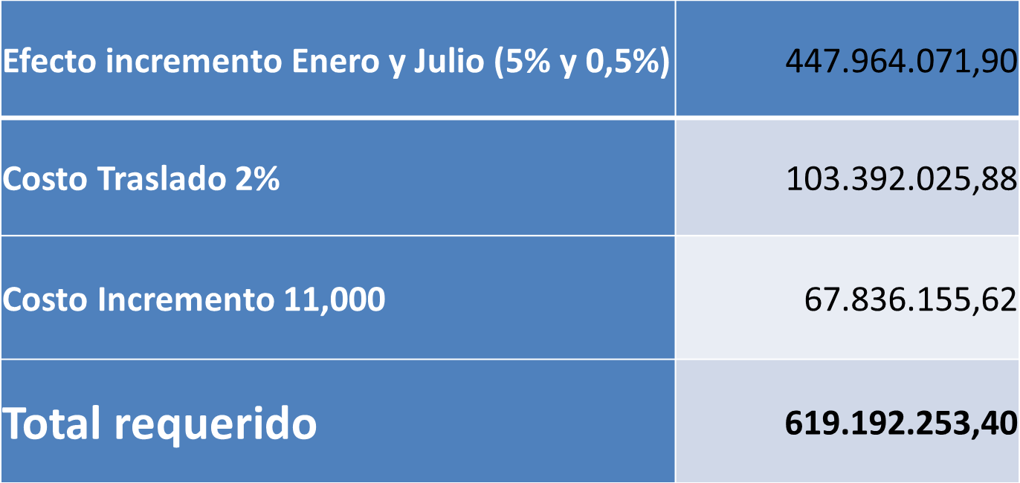

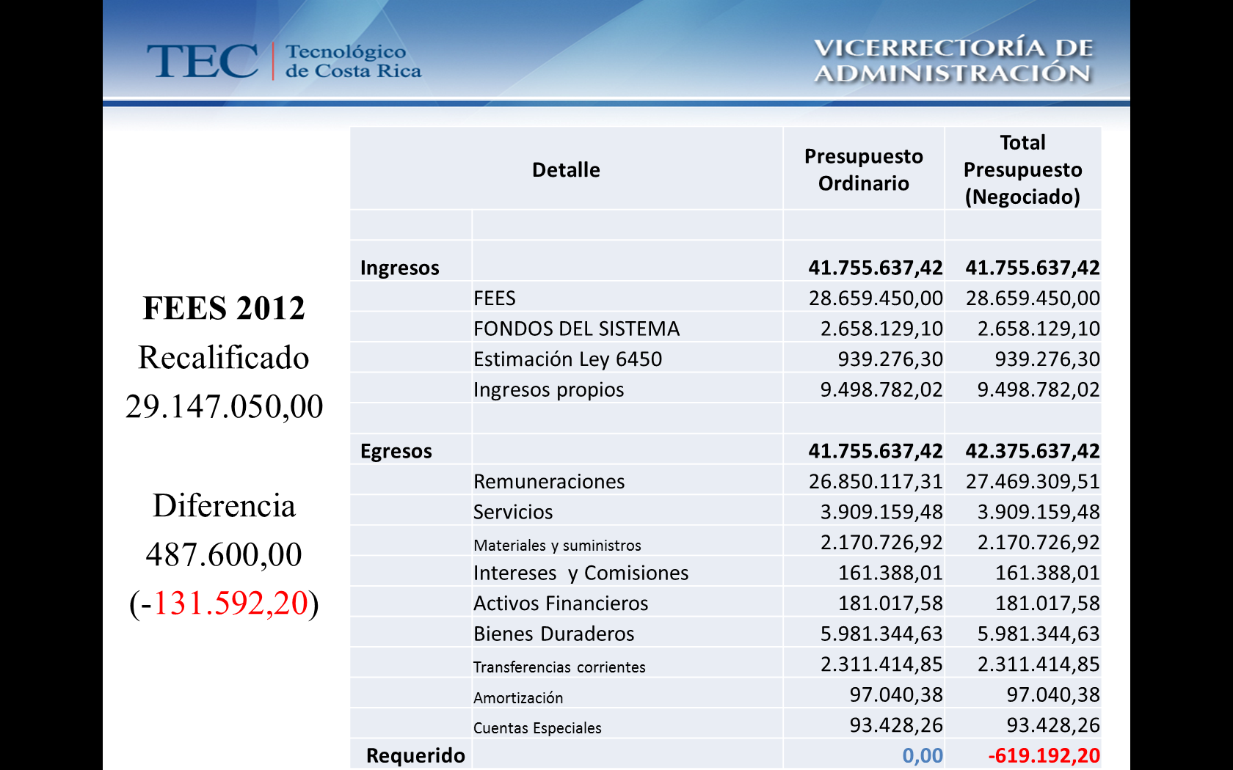
Consideraciones de la Negociación
- Los 619,2 millones han sido estimados a partir de datos de formulación, se realizará una verificación y en caso de que existan economías el monto podría disminuir.
- Se requerirá:
Incorporación de recursos adicionales mediante presupuesto extraordinario (Ajuste FEES 2012)
Modificación presupuestaria en caso de demostrarse que existen economías de salario suficientes que permitan financiar dichos montos durante el año 2012
Modificación Presupuestaria II-2012
- Aspectos Generales del FEES
FEES PARA LOS AÑOS 2013-2015 (según convenio):
- Crecimiento real (piso) 4,5%.
- Se reconoce factor de inflación.
- Aumento progresivo hasta alcanzar en el 2015 el 1,5% del PIB (escenario 4), en el marco del incremento del 8% del PIB destinado a la educación y en relación directa con el mejoramiento de la carga tributaria.
- Inversión: supeditada al préstamo Banco Mundial por $200,0 millones.
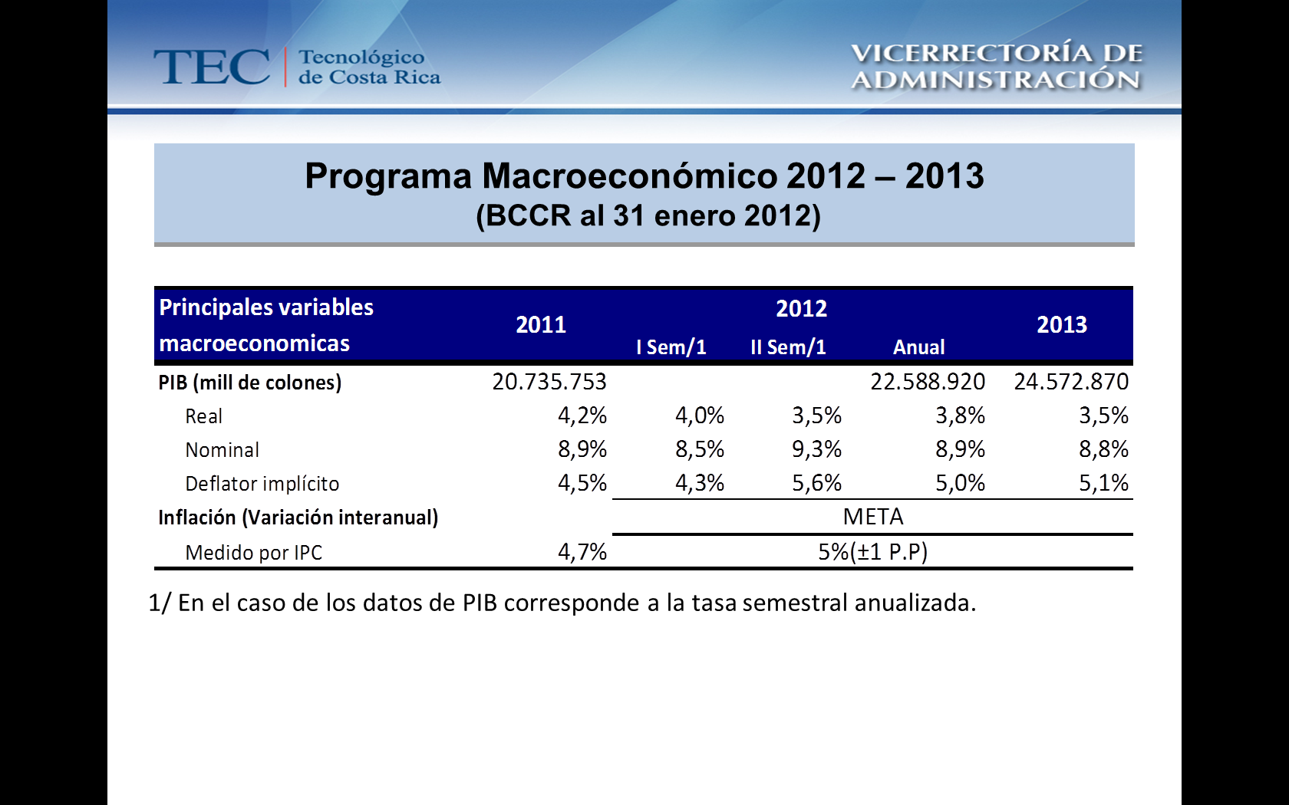
ESCENARIOS FEES 2013
Se presentan 3 escenarios del FEES 2013, aplicando incrementos por inflación + crecimiento real:
Se actualizó la Base FEES 2011 con 4,74% de IPC Real.
Se aplica para 2013 Inflación = 4% + Crec. Real de 4,5% piso y para 2° y 3° escenarios el 7% y 1,33 del PIB% respectivamente.
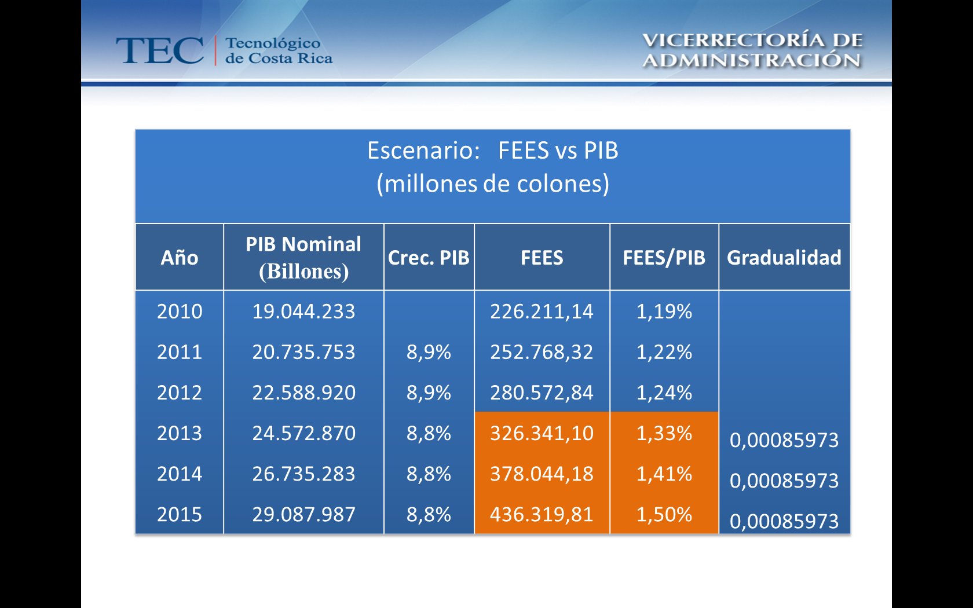

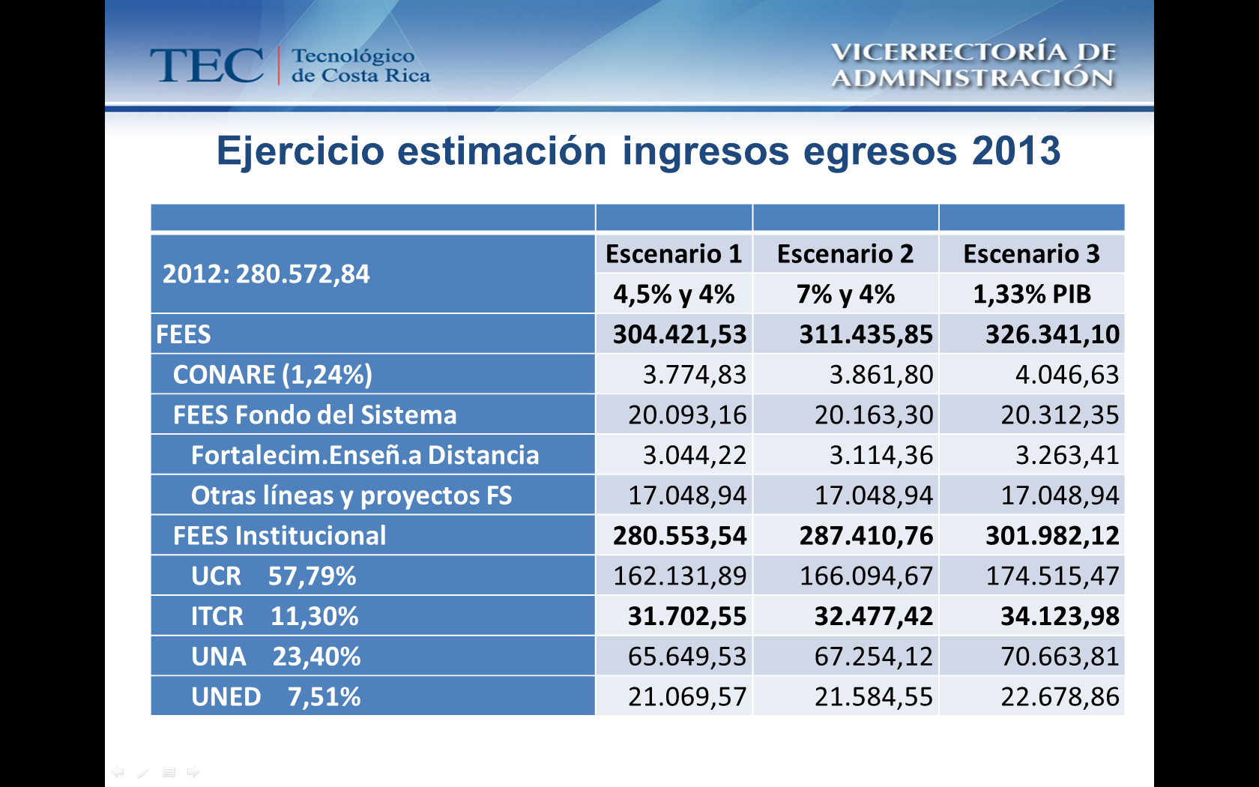
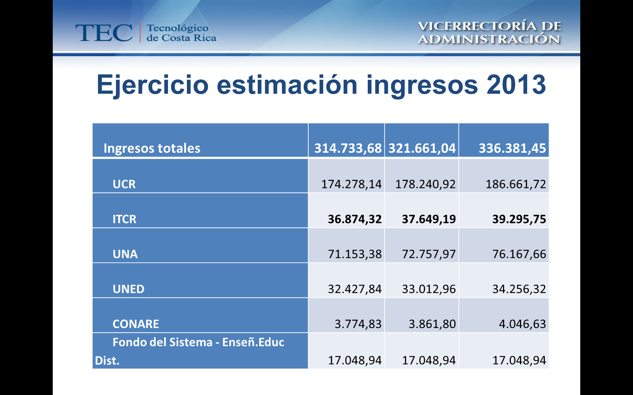

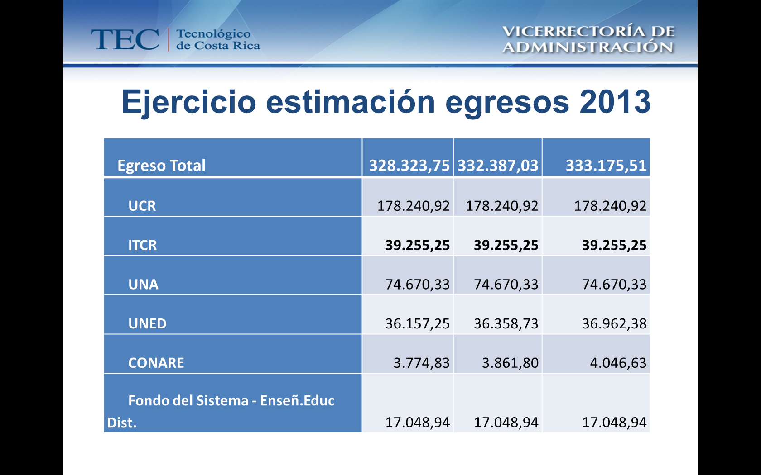

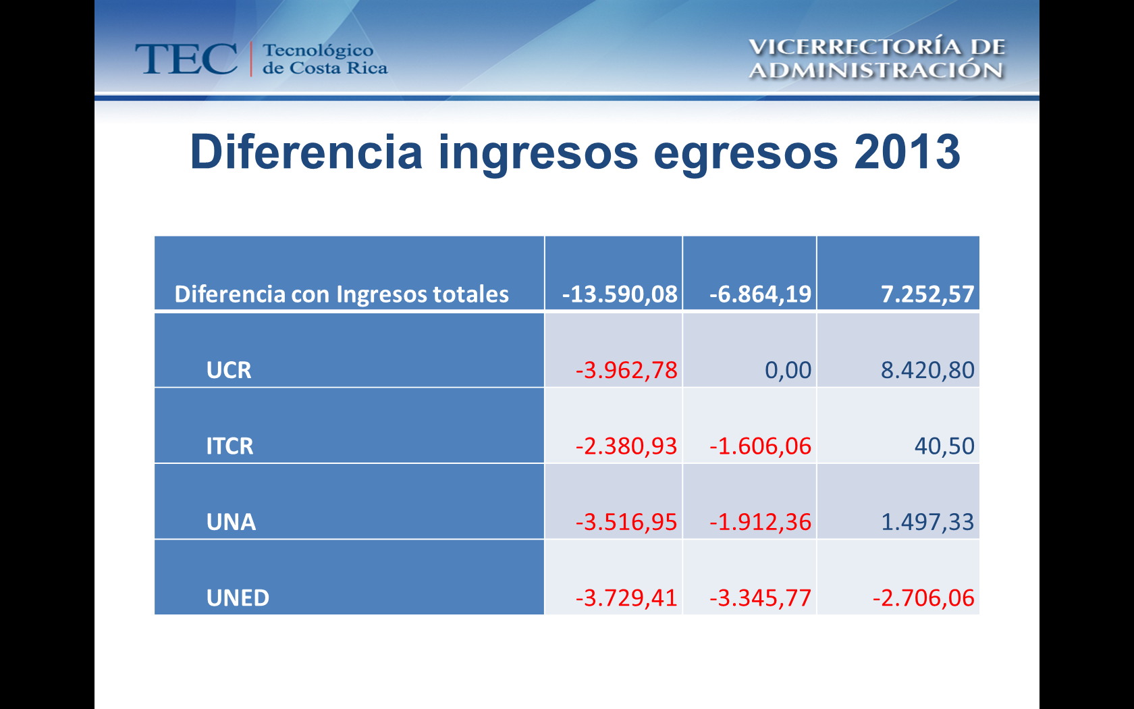
El señor Tomás Guzmán consulta qué significa costos del traslado.
El señor Marcel Hernández, aclara que se venía reconociendo como un adicional, ahora esto pasa a ser parte de la base.
El señor Julio Calvo amplía que respecto al presupuesto ordinario para el 2012, al TEC le corresponden 660 millones.
La señora Grettel Castro expresa que se supone que Remuneraciones estaba incluyendo una previsión de ajuste salarial y actualmente se cuenta con un negativo de 619, consulta cuánto era el total de la negociación salarial de lo presupuestado en el ordinario 2012.
El señor Marcel Hernández aclara que andaba alrededor de 140 millones, lo que se tenía previsto desde el año anterior.
La señora Grettel Castro menciona que lo se había previsto el año pasado era 500 millones menos.
El señor Marcel Hernández continúa con la presentación.
La señora Grettel Castro, consulta en cuánto se estimó en el momento de la negociación que se iba a tener en economía de salarios.
El señor Marcel Hernández, menciona que en su momento se ocupaba avanzar para ello, se hablaba inicialmente de 1500-1700 millones, la ejecución ya está llegando a un 93.5%.
El señor Julio Calvo informa que entre las cuatro Universidades, el TEC es el que tiene la presupuestación más ajustada, se está hablando de un margen de 7%, todas las otras Universidades tienen más de dos dígitos, van de 12% a 15%, por un lado no se quiere tener mucho superávit, pero por otro tampoco la conclusión del TEC es que 7% se está hablando casi del límite permisible para conducir el TEC, toda una vida esa economía de salarios es lo que permite al siguiente año compensar parte de las inversiones que no se pueden hacer con gastos operativos, no se presupuesta por ese sentido, es que así ha sido la conducta de la Institución, es notable que se está en una ejecución de 93%, más de eso es peligroso.
La señora Grettel Castro comenta que se ha insistido desde hace tiempo que la previsión para remuneraciones debería ser más ajustada, históricamente ha habido suficiente información para estimar una idea de comportamiento, hay razones que se consideran que son importantes, si bien es cierto todos los superávit se utilizan en inversiones, pero si se dispusiera para este año y el próximo podrían comprarse más cosas, es un asunto de inflación, por otra parte, en muchas ocasiones en el transcurso del año a pesar de que hay superávit no todo proviene de ahí, además no todo lo que viene de ahí se utiliza para el superávit, puesto que en muchas modificaciones presupuestarias se utilizan economías de salarios, al menos desde que forma parte del Consejo siempre ha venido dinero de remuneraciones para hacer modificaciones presupuestarias, se disponen de pedacitos; por lo que siempre se ha insistido en que la presupuestación se haga lo más ajustada posible, igual que se monitorea para poder utilizar economías de salarios igual se monitorea como se va desarrollando remuneraciones, si hace falta se inyectará lo que haga falta de alguna otra partida, agrega que es un riesgo calculado que la Administración está tomando y es un riesgo calculado en el que participa el Consejo Institucional en el momento que aprueba el presupuesto, pero depende de qué tanto se quiera arriesgar, si se está hablando sobre qué porcentaje representa economía de salarios de las remuneraciones, agrega que ellos habían realizado algunos ejercicios y andaba cercano al 10% y en algunos casos más, se dijo que se podría trabajar con un 8%, pero nunca se quiso hacer, en ese momento se pensó en la Institución como un todo, finalmente terminó siendo para una sola cosa, por un asunto técnico, pero finalmente se está haciendo exactamente lo mismo, tomando economías de salarios que el próximo año no se van a tener porque ya están incluidas en el aumento salarial y que va a seguir pesando en el resto de los años, esto porque no se toma una decisión a tiempo.
El señor Julio Calvo expresa que para que vean el impacto, el año pasado las economías de salarios llegaron a 3000 millones, ya van por 1700 millones, se está en un ejercicio de prueba y error, se consideró que llegar a un 7% amerita hacer una pausa y analizar el comportamiento en lo sucesivo, el año pasado el TEC estuvo en economía de salarios del orden de casi el 12%.
El señor Marcel Hernández aclara que el año pasado se estuvo en un 12% y la proyección que se está manejando actualmente es de un 7%, hay cinco puntos porcentuales que permiten mayor certeza, producto de una formulación afina.
El señor Julio Calvo, agrega que otro motivo para considerar los riesgos es que de esos 1700 millones, 500 millones son de Fondos Restrictivos; el margen real con el que se cuenta en estos momentos es de 800 millones, ese es el margen de ejecución, que se desconoce si es en alza o si es el escenario típico, es posible que se logre afinar más, solo que esto implicaría aumentar la vulnerabilidad institucional.
El señor Alexander Valerín agradece al señor Marcel Hernández por la explicación brindada con respecto a la negociación. Considera que es un ejercicio válido, lo que la señora Grettel Castro ha manifestado, desde que ingresaron al Consejo, así como su persona, les ha preocupado la situación de la ejecución del presupuesto en la parte de las remuneraciones, prueba de ello es que el Consejo ha estado tan preocupado que se solicita trimestralmente la ejecución de las plazas que están en carácter temporal y pedir cuentas si no se están ejecutando. Comenta que siempre queda la preocupación de que estas economías de salarios y sobre los montos tan significativos; actualmente se habla de 1700 millones de colones, pero a la vez el TEC acaba de pedir un préstamo por el mismo monto para construir las aulas, si bien no está mal pedir prestado si no se cuenta con el dinero, pero da la impresión que se cuenta con los recursos, al menos para no pedir tanto prestado, por lo que se cuestionan qué se puede hacer para reinyectar esas economías de salarios que se pueden dar por diferentes situaciones, lo antes posible al presupuesto y cambiarles el rumbo, porque si es un tanto peligroso ajustar y después tener que reforzar, las remuneraciones es algo que se debe garantizar, pero la fórmula de cómo garantizarlas, tratando de ajustar lo más posible a la realidad, a su criterio, por el tiempo que tiene de formar parte del Consejo y lo que estuvo en la Administración, es que si bien es cierto por más esfuerzos nunca se va a poder tener una economía muy cercana a la ejecución con respecto a la presupuestación, la única solución que se puede considerar es ser más proactivos e ir reinyectando el dinero para así para los proyectos que están sin financiar. Considera que la Vicerrectoría de Administración debe hacer un gran esfuerzo para poder ir calculando el cierre mensual y estimar al final del mes cuánto dinero quedó lo cual implica volverse un poco más estrictos con respecto a los nombramientos que hay de personal que se hacen retroactivos. Agradece al señor Marcel Hernández por la información y lo motiva a seguir adelante, ya que eso evita conflicto por las grandes cantidades de dinero, que de alguna manera denota que se puede ser más eficiente en la ejecución de los fondos.
El señor Marcel Hernández continúa con los aspectos generales respecto al FEES de la presentación.
El señor Isidro Álvarez comenta que la posibilidad de que ese crecimiento llegue a 1.5% es solo una posibilidad en la negociación del FEES. Consulta si está condicionada por la contraparte en la Comisión de Enlace a que se den otras condiciones para que las Universidades continúen haciendo números alegres con estos o dependiendo de algunas condiciones se tendría que jugar solo con el otro escenario.
El señor Marcel Hernández aclara que haciendo una lectura no es que esté condicionado como tal, pero si se hablaba de que tendría que haber una mejora, es decir, que aumentara al 15.4%, actualmente se está en un 13.5% muy similar a lo que era el 2005-2006, pero si se decía que tenía que haber una mejora significativa en esa carga tributaria.
El señor Marcel Hernández agrega que para la Administración es urgente manejar las mismas proyecciones del 2013-2014-2015, rescata que cuentan con escenarios 2013, pueden generar 2014 y 2015, pero las variables macroeconómicas son complicadas pero lo más complicado es que no se tiene la certeza de cuánto le corresponderá al TEC del FEES lo que lo hace aún más complicado, por lo que no se mostrarán escenarios 2014-2015 porque es incierto, es muy preliminar el escenario 2013, expresa que no es que la Administración no se esté atendiendo el acuerdo del Consejo Institucional, sino que se requiere que se vayan definiendo mayores variables para poder ir generando los siguientes años.
El señor Julio Calvo resalta que ellos solicitaron a la Comisión de Enlace que definieran 2013-2014-2015, justamente para contar con un escenario de planificación estable, porque la presupuestación o los aumentos salariales dependen de los escenarios, no se puede negociar un aumento salarial si no se conoce cuál es el escenario del 2014.
El señor Isidro Álvarez consulta si los representantes de la Comisión de Enlace, que son los representantes del Gobierno, pueden ofrecer el primer escenario y no desacatar el acuerdo FEES.
El señor Julio Calvo menciona que él no estaba como Rector cuando se dio esa negociación, pero la señora Sandra León que si estuvo, informó que ese piso era la circunstancia del caos económico.
El señor Isidro Álvarez amplía que por un lado están diciendo que hay un aumento en el PIB y que bajo algunas condiciones macroeconómicas del país no es muy grato, porque al Gobierno le interesa reflejar eso, pero se tendría que mantener esas condiciones para la negociación.
El señor Julio Calvo externa que como mencionó el Ministro de Educación en Comisión de Enlace aceptó que el escenario uno es incierto y el Ministro de Hacienda indicó que el escenario tres no se puede porque no se tiene los recursos.
La señora Grettel Castro, considera que a las universidades les conviene el escenario 3, y deberían luchar por él, independientemente de cualquier cosa, pero si las condiciones del país no son las mejores, no se daría el mismo ambiente si se tuviera que luchar por el escenario 2.
El señor Tomás Guzmán consulta cuándo se va a dar esa connotación.
El señor Julio Calvo informa que la propuesta se debe entregar la próxima semana y se reunirán con la Comisión en la misma semana, se discutirá y según la negociación se toma la decisión, la idea es que en el mes de junio se cierre, con la complicación que pega con las vacaciones de medio período, pero si no se hace, toda la planificación 2013 sería caótica, se espera que se dé una buena negociación, en caso de que no sea así se deberá hacer una gestión de fuerza.
La señora Grettel Castro recomienda que se convoque a la Comisión de Consejo Universitarios de negociación del FEES, dado que desde ya deberían estar trabajando y tener previstos en caso de que las cosas no sean favorables, de lo contrario se llegará al mes de agosto y aún no se cuenta con presupuesto, además prever que las personas sepan que si algo sale mal habrá una marcha convocada para una fecha determinada, y que no se esté convocando a última hora.
El señor Julio Calvo, manifiesta que tal y como están las cosas en este momento, él no ve viable una convocatoria de fuerza.
El señor Erick Sandoval menciona que va a suceder lo que pasó en el 2010, la negociación y la Comisión de Enlace comenzaron a cerrarse en el mes de julio, fue en agosto que los estudiantes ingresaron cuando las Comunidades empezaron a ejercer presión. No obstante, esperarse hasta agosto implica un retraso en el análisis del tema.
El señor Julio Calvo externa que no quiere justificar las cosas, hay una seguida de circunstancias que los pone en este punto, agrega que los Rectores han estado buscando a la Comisión de Enlace para hacer las cosas con anticipación; señala que si se preguntan que en un mes no se recibieron pero todo se complicó porque no había Ministro de Hacienda, se vino una crisis durante la etapa de readaptación. Por otro lado, estaba el tema del Banco Mundial y la elección del Rector de la UCR; se dieron tres factores al mismo tiempo por lo que no se podía negociar FEES si no se había terminado con las negociaciones del Banco Mundial, el Ministro de Hacienda no había sido nombrado y finalmente existían dudas sobre la actitud del nuevo Rector respecto al Banco Mundial.
La señora Grettel Castro manifiesta que se sabe que hay muchos temas que se deben analizar y que normalmente son muchos temas a la vez. Expresa que no está criticando que haya llegado tan tarde, pero considera que es importante tomar las debidas previsiones en el caso de que el asunto se complique, en el caso de que tenga que tomar acciones, pero que no se vaya a tomar la decisión de que hay que tomar acciones de un día para el otro, sino que se tenga debidamente previsto. Recuerda la negociación anterior, hubo que moverse rápidamente lo que fue un tanto difícil, menciona que aún el día anterior de la marcha se estuvo buscando el transporte, y coordinando desde San José porque en el TEC porque la gente estaba presionando por las grandes filas, expresa que las cosas no son sencillas y entre mejor se tenga previsto no serán tomados por sorpresa, así también con la reactivación de las Comisiones de las Universidades.
El señor Zorem Navarrete expresa que según se entiende, se espera que para el mes de junio se cierre el tema de negociación con la Comisión de Enlace; consulta qué sucedería si para esa fecha alguna de las Universidades no está de acuerdo con los términos?
El señor Julio Calvo aclara que sería similar a la situación que se presenta con el Banco Mundial, en el que tres estaban de acuerdo y uno no y en CONARE se estableció una cultura en donde todo debe ser por consenso, si bien nunca se hizo un Reglamento sobre cómo se tomaban las decisiones, pero se estableció que todo era por consenso por lo que con un solo Rector que diga que no, todo se complica. Por su parte elaborará una visión de algo con lo que el TEC diga que se puede o no negociar.
El señor Erick Sandoval, celebra que se cuente con los escenarios, se conoce al menos cuál será una de las proyecciones, debido a que todo se maneja bajo supuestos de cuál va a ser la realidad presupuestaria, como mencionaba la señora Grettel Castro las Universidades deben preparase y contar con una estrategia previendo las posibles situaciones. Expresa que ya que se está negociando con el Gobierno sin embargo se puede alargar la negociación y las proyecciones hasta ponerlos en una situación difícil. Agrega que las Federaciones han insistido ante CONARE, en que sería ideal restablecer esa unión que se había conformado tanto Rectores como Federaciones, en su momento también con los Sindicatos de qué era lo que se estaba manejando y también brindar los datos reales conforme va avanzando la negociación, hubo un momento de quiebre cuando se había establecido un convenio entre las Federaciones y Rectores que no se iba a disminuir de ese porcentaje pero el día 26 de agosto del 2010, en horas de la madrugada se dio un cambio que generó un malestar a lo interno, ya que las Comunidades Estudiantiles se sintieron como traicionadas en ese sentido, que se daba un determinado porcentaje y se trajo abajo otro porcentaje, si esa será la estrategia como Federación, deberían estar también enterados de previo de que lo que vayan a hacer las Universidades, por lo menos a lo interno.
El señor Julio Calvo, amplía que en CONARE los Vicerrectores de Administración están manejando, no solamente esos tres escenarios, se están manejando esos escenarios con proyecciones de gasto de presupuestos de cada Universidad, se sabe que en una bandeja de siete escenarios cuáles son los déficit que se generan dependiendo del escenario, esos déficit que se generan son presupuestos, dependiendo de lo que se quiera el déficit será más grande o más pequeño, lo que desean los Rectores es tener la claridad hasta donde se puede llevar a cada Universidad, adelanta que la Universidad más crítica es la UNED, luego le siguen el TEC y la UNA. pero la Universidad de Costa Rica casi que no sale mal en ningún escenario, ya que cuentan con una serie de políticas interesantes, como por ejemplo, las remuneraciones no superan el 80%, tienen leyes que les brindan diversos recursos, tienen más recursos de financiamiento, tienen toda una estrategia de fondos adicionales al FEES que les da seguridad.
La señora Grettel Castro manifiesta que le preocupa el manejo de la información, es responsabilidad del Rector y discrecionalidad de este hasta donde negocia, y que el piso de negociación debe de manejarse de manera confidencial, puesto que una fuga de esa información provocará que el Gobierno dé menos dinero, entre más personas estén involucradas en el manejo de información más posibilidades de fuga hay, por lo que considera que se debe manejar con mucho cuidado esa información, en este momento las normas están de tal forma que son los Rectores quienes tienen la potestad, hay cierta discrecionalidad con la que los Rectores deben manejarse, de acuerdo con la normativa son las personas que tienen la función y de alguna forma la Institución depositó su confianza en ellos porque son las personas que los representarán.
El señor Julio Calvo coincide con la señora Grettel Castro, expresa que en el TEC son muy transparentes pero la información se debe manejar con mucha cautela, sobre todo por la información que pueda circular a nivel de estudiantes.
El señor Marcel Hernández continúa presentando los ingresos y egresos. Agrega que la primer reunión que se llevó a cabo en el presente año para marcar dichos escenario fue el 17 de enero, fue el primer tema de agenda, desde entonces se han venido homologando criterios a las Universidades y mostrar en conjunto los posibles escenarios. Asimismo, se han llevado a cabo múltiples reuniones con el Consejo de Rectoría principalmente con el señor Julio Calvo y con el señor Luis Paulino Méndez, en el sentido de analizar cuánto se podría crecer en plazas si se diera el 4.5%, se indicó que no se podría crecer, sin embargo, la relación masa salarial FEES abarca alrededor de un 89% no llega al 93%.
El señor Julio Calvo informa que previendo la situación, todo lo que se está presupuestando actualmente en extraordinarios, es para atender necesidades, por ejemplo, este año se le va a inyectar a las Escuelas en el nombramiento lo suficiente como para que el otro año, si no hay recursos estén bien, todo lo que es computo se están renovando laboratorios, comprar equipo de tal forma que si para el próximo año no hay dinero para eso se pase la prueba, si se están haciendo inversiones fuertes en mantenimiento e infraestructura para que justamente en estos dos últimos años, estar en condiciones aceptables.
La señora Grettel Castro comenta que cuando fue presentado en la Comisión de Planificación simplemente no se puede decir que no hay nuevas plazas porque se tiene un compromiso con carreras nuevos, no es un asunto de que se quiera o no, es que hay un compromiso y eso debe venir reflejado, por eso fue que la Comisión lo solicitó en esos términos, eso no refleja la realidad, la realidad nuestra es que esas plazas son compromisos y no se pueden dar el lujo de decir que no se van a poner.
El señor Marcel Hernández amplía que también se conversó la posibilidad de analizar la propuesta de renovación y lo que se ha venido renovando se puede convertir a lo que se tiene por compromiso, entonces no se crean plazas nuevas sino que se convierte lo que ya se tienen.
La señora Grettel Castro consulta qué sería lo que se priorizaría y precisamente por eso querían escenarios.
El señor Marcel Hernández agrega que en eso es algo que debe salir del Consejo de Rectoría, la propuesta del qué se viene renovando y que cosas deben ser nuevas, si se debe especificar se hace.
La señora Grettel Castro menciona que de lo que ya existe, se puede seguir utilizando para esas necesidades nuevas.
El señor Marcel Hernández, comenta que en ese caso se deben tomar decisiones y precisamente por eso mencionó que es un ejercicio de estimación y continúa con la presentación del tema.
La señora Grettel Castro manifiesta que le preocupa que el acuerdo del Consejo solicitaba otras cosas y que no están especificadas, no se cuenta con grandes rubros cómo se está comportando el TEC presupuestariamente con los escenarios con los que se muestran.
El señor Marcel Hernández aclara que se conoce perfectamente lo que el acuerdo indica, por ejemplo, se puede votar el ejercicio 2014-2015, incluso se pueden generar tres columnas tanto para el 2014 como para el 2015, basado en los escenarios, se puede eliminar la operación al cuatro, e incluir las plazas, se puede calcular cuanto es su operación, cuánto representa, pero el ejercicio no permite tenerlo para el 2014-2015.
La señora Grettel Castro menciona que esos ejercicios se hacen porque permiten tener claridad de cómo está el panorama, se sabe que todos los presupuestos tienen supuestos, pero eso da una idea de cómo está el asunto y si solo se tienen esas condiciones y si alguna de estas varía van a variar todos los panoramas, esto permite tener una idea de que hay que prever, se sabe que eso puede cambiar y eso lo tiene perfectamente claro.
El señor Julio Calvo comenta que cuando se tenga el tiempo se abordará el tema, en estos momentos se está al borde de las demandas de los escenarios de CONARE, desde los últimos dos meses tratando de construir todos estos escenarios, lo que se puede hacer es enfocarse en esos tres escenarios y construir un presupuesto.
La señora Grettel Castro menciona que se toman decisiones en términos de lo que se presupuesta este año, de lo que se compre este año, de la disponibilidad o del panorama que se tiene para el próximo año, no se puede pensar solamente en el próximo año debe irse más allá, agrega que para este año se estaría negociando en la Institución antes de que se apruebe el presupuesto, salarios de nuevo y se van a enfocar en lo que dice el Sindicato en cuanto a que hay superávit en ese rubro.
El señor Julio Calvo, manifiesta que los escenarios que se están manejando en CONARE llevan hasta el 2015.
La señora Grettel Castro agrega que en el caso del TEC no se cuenta con la información como se solicitó, se debe tomar una decisión de aprobar o no el presupuesto y que van a tener implicaciones en el resto.
El señor Julio Calvo expresa que se deben entender los balances, ya que esto implica dejar de lado otros temas, habría que dejar de hacer otras cosas.
La señora Grettel Castro expresa que como Órgano se debe tomar decisiones y estas tienen que estar basadas en datos, si no se cuenta con la información no se pueden tomar decisiones responsablemente.
El señor Julio Calvo acota que tendrán que hacer una lista de cosas que no podrán hacer.
NOTA: Se retira el señor Marcel Hernández al ser las 11: 05 am, se le dan las gracias.
ASUNTOS VARIOS
ARTÍCULO 11. Situación presentada durante el proceso Electoral Estudiantil
El señor Zorem Navarrete, informa de lo sucedido durante las últimas semanas, referente al proceso de elecciones del Consejo Ejecutivo de la FEITEC, y presenta un vario que literalmente dice:
“Decidimos expresar nuestra preocupación con respecto a la resolución del tema electoral del próximo consejo ejecutivo y por consiguiente de los próximos miembros del Consejo Institucional, observamos varios vacíos en el proceso e incumplimientos al estatuto orgánico de la FEITEC. Nosotros como representante actuales tomaremos las acciones necesarias con el simple fin de que las cosas se hagan apegadas al reglamento”.
Amplía que vía correo electrónico interno el Consejo Ejecutivo de la Federación ha expresado su preocupación respecto al proceso electoral, que se llevó a cabo el miércoles 06 de junio, lo cual les preocupa la manera en que se dio todo el proceso así como la falta de información a la gran mayoría de estudiantes, así como la violación al Estatuto Orgánico de la Federación, la manipulación de información que se pudo haber dado y la manipulación de cierto sector estudiantil hacia diversos miembros de esta Comunidad, al punto de involucrar a la Oficina de Asesoría Legal del TEC en un proceso electoral estudiantil con fundamentos, a su criterio no válidos ni correctos, dado la circunstancias presentadas, tanto por la desorganización y/o falta de logística del Tribunal Electoral Estudiantil, que se haya evidenciado al extremo que ni tan siquiera tenían reservado lugar para las votaciones, comenta que en la Soda Comedor, lugar donde se realizaba el proceso de votación, una personas desayunaban y otras votaban. Agrega que se escucharon comentarios de que las personas del mismo partido que estaba postulándose eran las que estaban acomodando la urna de votación, además el día martes las personas no sabían que el día miércoles había elecciones, y la única plaza pública que se dio en el TEC fue en San Carlos, los compañeros de la Sede Interuniversitaria de Alajuela tan siquiera contaban con una urna, ni información, menos una visita por parte del Tribunal o del partido electo, la insistencia como Consejo Ejecutivo que se ha tenido no es con el partido, sino contra el Tribunal y su mal actuar, desde principio de año se enviaron oficios de los cuales no se ha recibido respuesta, lo que se dice es que hay problemas personales entre los miembros del Tribunal y del Consejo Ejecutivo, cosas como tales no deberían suceder en un sistema democrático como del que se goza en el TEC, las elecciones se dieron y el partido está electo, a criterio personal hay vicios de nulidad dentro del proceso por lo cual se ha pretendido informar a toda la Comunidad Estudiantil por los medios disponibles acerca de esta problemática. Menciona que dichos miembros electos estarán sustituyéndoles en el Consejo Institucional, ya que su nombramiento culmina el próximo 30 de junio, no se busca boicotear a nadie, ya que esa no es la intensión, pero si advertir de cierta manera que el proceso tiene al menos ciertos vicios de nulidad, por lo cual se continuará con los debidos procesos para que todo salga bien, el interés no es seguir en el poder ni mucho menos, ya que esto les permitirá dedicarle bastante tiempo a la parte académica, con el amor que se tiene hacia la Institución y al movimiento estudiantil que durante muchas ocasiones se vio bastante consolidado, se busca que el Estatuto y el Reglamento se respete, tal como se mencionaba, no se considera que si un Estatuto o Reglamento esté obsoleto o que no esté actualizado sea la excusa para poder obviarlo o irrespetarlo, si el Estatuto está obsoleto debe corregirse, pero mientras tanto debe cumplirse tal como está, el derecho que tienen los estudiantes de estar informados acerca de un proceso tan importante como este es un derecho que fue quebrantado totalmente, se polarizó únicamente a un Sector de la población estudiantil, este fue el que en su mayoría por lo menos un gran porcentaje votó de los que estuvieron informados, los demás se quejaron. Expresa que dada las circunstancias no les queda más que informar, reitera que se tomarán las medidas del caso por el bien según nuestro criterio, del movimiento estudiantil, si no se tiene la razón todo continuará como está, pero si se tiene la razón y se presenta la posibilidad de que las cosas se reviertan se hará de esa manera.
El señor Julio Calvo, indica que por la independencia las personas simplemente se abstienen, por el bien de la Federación de Estudiantes se espera que todo se solucione lo más pronto posible.
El señor Isidro Álvarez, amplía sobre el eventual riesgo que significaría el hecho de que si posteriormente se llegara a comprobar alguna nulidad en el proceso y ya hay representación estudiantil en los órganos decisores, eventualmente esas decisiones podrían estar viciadas de nulidad.
El señor Julio Calvo, consulta que si alguien apela y la apelación surte efecto en tres meses y hay nuevos representantes qué sucedería en ese caso.
El señor Isidro Álvarez, aclara que eventualmente las decisiones que se hayan tomado en los órganos en que la Representación Estudiantil participarían sin facultades legítimas y si todas esas decisiones fueron con el voto de ellos podrían estar viciadas de nulidad, tanto en éste como en cualquier otro Consejo. Considera conveniente hacer la consulta a la señora Grettel Ortiz.
La señora Grettel Castro, manifiesta que no poseen injerencia como órgano o como Institución dentro del Movimiento Estudiantil, no se puede decir a un Representante que oficialmente ha venido certificado por el TEE, no pueden dudar de eso ni decirles que no pueden enviar a la representación estudiantil, en razón de que no se puede decir que no se puede aceptar porque hay un proceso de apelación pendiente, que sería de la única forma de que el órgano se aseguraría de que las decisiones no tienen ese problema, dejarían sin funcionamiento al órgano, es un sin sentido, no considera que se puedan decir que son nulas las decisiones del órgano en donde participaron, cuando el órgano que acredita, que es el TEE, independientemente de los procesos que se estén llevando a cabo. Sugiere que se realice la consulta legal.
La señora Nancy Hidalgo, consulta que si hay una apelación ante el Tribunal Electoral Estudiantil, este debería detener la participación de las personas electas en este Consejo.
El señor Julio Calvo, expresa que la preocupación ya que pueden presentarse como representantes en el Consejo Institucional y la apelación es resuelta en dos meses y se tendrá por un mes o quizás más personas que un órgano superior va a decir que fue ilegal.
La señora Nancy Hidalgo, manifiesta que su duda consiste en que si el Tribunal recibiera una apelación, no puede acreditar ante este órgano las personas que quedaron electas para asistir al mismo.
El señor Julio Clavo, agrega que también podría solucionar que la apelación no es válida.
La señora Grettel Castro, consulta a la representación estudiantil si el Tribunal Electoral Estudiantil opera igual que el Tribunal Institucional Electoral, en que la máxima autoridad sobre materia electoral son ellos y si hay apelaciones las resuelve el TIE y ahí se acaba.
El señor Julio Calvo, menciona que no se acaba ahí ya que pueden acudir a la Sala IV y presentar un Recurso de Amparo.
La señora Grettel Castro, comenta que la Sala IV se había pronunciado, en el sentido de que el Tribunal es quien tiene la máxima autoridad, así lo establece la norma del TEC.
El señor Isidro Álvarez, se refiere a la duda de la señora Nancy Hidalgo, le parece que la misma representación estudiantil debería tener resuelto la eventualidad en caso de que se presenten apelaciones en fechas cercanas a asumir las funciones los nuevos representantes, deben tener resuelto si los actuales permanecen en los cargos, ya que se desconoce si está resuelto.
El señor Erick Sandoval, amplia que el Estatuto de la FEITEC establece que en el caso de que se declaren las elecciones desiertas, se elige un Consejo Temporal - así estaba previsto- y las elecciones se realizarían en el mes de setiembre, agrega que el mismo Estatuto establece una salvaguarda en el caso de que se presenten esas situaciones, pero el que agota la vía administrativa a lo interno del movimiento estudiantil es el Tribunal Electoral Estudiantil, cualquier apelación que se presente es ante ellos.
El señor Julio Calvo, menciona que un Recurso de Amparo anula todo.
El señor Isidro Álvarez, comenta que la representación actual deja el cargo en las próximas vacaciones, le preocupa en qué situación quedará la temática, puesto que no es un momento propicio para convocar una Asamblea. Agrega que están analizando supuestos, existe la posibilidad de que la Asamblea General se pronuncie en alguno de los sentidos, porque está por encima del Tribunal según lo expresado por los estudiantes.
ARTÍCULO 12. Agradecimiento por atención de iluminación de los pasillos.
El señor Alexander Valerín, agradece a la Administración sobre la atención a la problemática de la iluminación en los pasillos de las aulas B3.
ARTÍCULO 13. Recordatorio sobre recolección de desechos electrónicos
La señora Grettel Castro, recuerda que durante el día de hoy se llevará a cabo la recolección de desechos electrónicos en el transcurso de la mañana hasta la 1 p.m.
ARTÍCULO 14. Criterio Legal sobre quórum requerido para dar firmeza a los acuerdos de reforma al Estatuto Orgánico
La señora Bertalía Sánchez, comenta que se recibió el oficio ASESORIA LEGAL-329-2012 con fecha de recibido 07 de junio de 2012, suscrita por la Licda. Grettel Ortiz Alvarez, Directora Asesoría Legal, dirigida a la Licda. Bertalía Sánchez Salas, Directora Ejecutiva Secretaría del Consejo Institucional, con copia al Consejo Institucional, en la cual acusa recibido del oficio SCI- 448-2012, en el que se consulta sobre la votación realizada para la modificación del artículo 14 BIS del Estatuto Orgánico, referente a la conformación del Consejo Económico Social. Comenta que será remitido vía correo electrónico a todos los integrantes del Pleno. Procede a dar lectura parcial del dictamen.
ARTÍCULO 15. Definición de fecha para sesión extraordinaria del Consejo Institucional
El señor Julio Calvo, consulta a los Miembros del Consejo la disponibilidad de tiempo para realizar una Sesión Extraordinaria para la próxima semana.
La señora Grettel Castro, amplia a los miembros de la Comisión de Planificación y Administración que se cuenta con un presupuesto extraordinario, comenta que aún está en análisis si la Administración el día de mañana presentará respuestas a una serie de consultas que se presentaron el día martes en una reunión extraordinaria de la Comisión de Planificación, expresa que lo ideal es que el presupuesto pueda ser enviado lo más pronto posible, dentro de lo razonable a la Contraloría General de la República, ya que entre más tarde llegue un presupuesto aprobado, más difícil es ejecutarlo, sobre todo cuando se habla de presupuesto de inversión, en donde hay involucradas una serie de licitaciones, entre otras cosas. En ese sentido es que se consulta la posibilidad de realizarlo el día martes por la mañana.
Se dispone llevar a cabo la Sesión Extraordinaria del Consejo Institucional el día martes 12 de junio, en la mañana.
DEFINICIÓN PUNTOS DE AGENDA
ARTÍCULO 16. Definición puntos de agenda para la próxima sesión
No se definen puntos de agenda para la próxima sesión.
ARTÍCULO 17. Informe de Prensa
La señora Bertalía Sánchez, Directora Ejecutiva de la Secretaría del Consejo Institucional, comunica que se recibió Informe de Prensa, en versión digital el cual consta en la carpeta de sesiones digitales de la presente sesión; correspondiente a la semana del 21 al 25 de mayo, 2012. (Documento adjunto a la carpeta de esta acta).
Sin más temas que atender y siendo las diez de la mañana con cincuenta y ocho minutos, se levanta la Sesión.
BSS/vvl

